MỤC LỤC
Trang
A. PHẦN MỞ ĐẦU 1
I. Lý do chọn đề tài 1
II. Mục tiêu của chuyên đề 1
III. Đối tường, phạm vi áp dụng 1
B. NỘI DUNG CHUYÊN ĐỀ 1
I. Lý thuyết 1
1. Thích nghi của cơ quan sinh dương ( rễ, thân, lá ) 3
1.1. Thích nghi của thực vật với môi trường cạn nhân tố ánh sáng, độ ẩm, nhiệt độ 3
1.2. Thích nghi của thực vật với môi trường nước 21
1.3. Thích nghi của thực vật trong một số điều kiện đặc biệt hoặc stress của môi trường 24
1.4. Những kiểu thích nghi dinh dưỡng đặc biệt ở thực vật 29
2. Thích nghi của cơ quan sinh sản 30
2.1. Thích nghi của hoa. 30
2.2. Thích nghi của quả và hạt. 31
II. Câu hỏi và bài tập vận dụng 32
C. KẾT LUẬN VÀ KIẾN NGHỊ 57
D. TÀI LIỆU THAM KHẢO. 58

CHUYÊN ĐỀ
MỘT SỐ VẤN ĐỀ VỀ SINH THÁI THÍCH NGHI THỰC VẬT

Trường THPT Chuyên Thái Nguyên
- PHẦN MỞ ĐẦU
- Lí do chọn đề tài
Trong chương trình sinh học cấp trung học phổ thông, phần kiến thức về sinh thái thích nghi thực vật là một nội dung khá quan trọng, được đưa nhiều vào đề thi chọn học sinh giỏi quốc gia, quốc tế. Nhiều giáo viên và học sinh còn lúng túng với phần thi thực hành sinh thái thích nghi trong khi ôn luyện đội tuyển HSGQG. Với mong muốn giúp học sinh có tài liệu ôn tập trong các kì thi trung học phổ thông, học sinh giỏi các cấp, vận dụng làm tốt bài thi thực hành trong kì thi chọn học sinh giỏi quốc gia, quốc tế, chúng tôi đã tiến hành xây dựng chuyên đề: “Một số vấn đề về sinh thái thích nghi thực vật”.
II. Mục tiêu của chuyên đề
- Hệ thống hóa một số kiến thức về vấn đề sinh thái thích nghi thực vật.
- Phân biệt các hướng thích nghi của thực vật đối với từng nhân tố sinh thái của môi trường cạn hoặc môi trường nước.
- Giới thiệu một số câu hỏi, bài tập vận dụng, một số đề thi thử phần thực hành.
III. Đối tượng áp dụng
- Học sinh ôn thi trung học phổ thông.
- Các đội tuyển ôn thi học sinh giỏi môn sinh học các cấp.
- Các giáo viên sinh học.
B. NỘI DUNG CHUYÊN ĐỀ
I. LÝ THUYẾT
Hơn ba tỷ năm về trước của lịch sử Trái Đất, mặt đất hoàn toàn không có sự sống. Bằng chứng địa hóa cho thấy có lớp mỏng của vi khuẩn lam đã tồn tại trên mặt đất cách đây 1,2 tỷ năm. Cho tới 500 triệu năm gần đây những loại thực vật nhỏ như nấm và các động vật liên kết với chúng đã lên đất liền. Cuối cùng, vào khoảng 370 triệu năm trước đây, một số thực vật xuất hiện, mọc cao lớn hơn dẫn đến sự hình thành những cánh rừng đầu tiên.
Kể từ khi chiếm lĩnh đất liền, thực vật ngày càng đa dạng, tổ chức cơ thể ngày càng phức tạp hoàn thiện, thích nghi hợp lý với môi trường. Hiện nay người ta đã biết hơn 290.000 loài thực vật. Hầu hết thực vật có đời sống cố định, tự dưỡng, có khả năng tự tổng hợp chất hữu cơ từ các chất vô cơ nhận của môi trường thông qua phản ứng hóa học, nhờ năng lượng ánh sáng mặt trời. Một số ít thực vật có thêm khả năng sử dụng chất hữu cơ có sẵn trong tự nhiên như dây tơ hồng, cây nắp ấm...Sự có mặt của thực vật trên cạn đã giúp cho các sinh vật sống được trên đất liền. Thực vật làm ổn định cảnh quan, tạo nơi sống cho các sinh vật khác. Thực vật cũng cung cấp oxi và là nguồn cung cấp chủ yếu thức ăn cho các động vật trên mặt đất.
Giới thực vật đã trải qua một quá trình tiến hóa, từ những dạng đơn giản mà cơ thể chỉ là một tế bào tới những cơ thể phức tạp, thích nghi với những điều kiện sống khác nhau. Trong quá trình tiến hóa, chọn lọc tự nhiên đã đào thải những dạng kém thích nghi, giữ lại những dạng thích nghi. Vì vậy dù sống trong môi trường nước hay cạn thì mỗi đặc điểm hình thái, cấu tạo, sinh lí, hóa sinh, sinh sản…của thực vật đều thích nghi hợp lí với môi trường. Thực vật sống ở mọi nơi, ngoại trừ những môi trường khắc nghiệt nhất như một số đỉnh núi, số ít miền sa mạc và các vùng cực. Một số ít loài thực vật như cỏ biển đã trở lại nơi sống ở nước trong quá trình tiến hóa của chúng, nhưng hầu hết những thực vật ngày nay đều sống trong các môi trường trên đất liền.
Trong phạm vi chuyên đề này, chúng tôi chủ yếu đề cập đến sự thích nghi của thực vật có hoa. Cơ thể của thực vật có hoa có 2 loại cơ quan là cơ quan sinh dưỡng (rễ, thân, lá) và cơ quan sinh sản (hoa, quả, hạt).
Cơ quan sinh dưỡng tiến hóa theo hướng tăng diện tích bề mặt cơ thể làm cho diện tiếp xúc với điều kiện dinh dưỡng tăng lên giúp cho quá trình hấp thụ ánh sáng, chất dinh dưỡng nhanh và hiệu quả.
Cơ quan sinh sản tiến hóa theo hướng tăng cường hiệu suất thụ tinh, tăng cường khả năng sống sót của thế hệ con cháu và tăng cường khả năng phát tán để mở rộng khu phân bố.
Thực vật hạt kín là nhóm thực vật có tổ chức và cấu tạo cơ thể phức tạp nhất, đa dạng nhất, thích nghi cao với điều kiện sống trên cạn, phân bố rộng rãi nhất trên trái đất.
Các đặc điểm thích nghi của thực vật thể hiện ở nhiều mặt : Thích nghi về đặc điểm hình thái, cấu tạo giải phẫu; thích nghi về đặc điểm sinh lý, hóa sinh và thích nghi về sinh sản.
1. THÍCH NGHI CỦA CƠ QUAN SINH DƯỠNG ( RỄ, THÂN, LÁ)
  - Thích nghi của thực vật với môi trường cạn
Trong phạm vi chuyên dề chúng tôi chỉ đề cập sự thích nghi của thực vật với 3 nhân tố chủ yếu là: ánh sáng, nhiệt độ và độ ẩm
1.1.1. Thích nghi của thực vật với ánh sáng.
1.1.1.1. Đặc điểm của nhân tố ánh sáng
Thực vật thu nhận năng lượng ánh sáng mặt trời một cách trực tiếp qua quang hợp. Tùy theo cường độ và thành phần tia sáng mà ánh sáng có ảnh hưởng nhiều hay ít đến quang hợp.
Phần ánh sáng chiếu thẳng từ mặt trời xuống đất gọi là ánh sáng trực xạ, còn phần bị khuếch tán do tiếp xúc với hơi nước, các hạt bụi trong khí quyển… gọi là ánh sáng tán xạ. Ánh sáng mặt trời phân bố không đồng đều trên mặt đất. Càng lên cao cường độ ánh sáng càng mạnh. Vùng xích đạo có ánh sáng mạnh và nhiều ánh sáng trực xạ hơn vùng ôn đới. Càng xa vùng xích đạo, ánh sáng càng yếu, ngày kéo dài. Sự phân bố ánh sáng còn thay đổi theo thời gian trong năm, mùa hè ánh sáng mạnh và kéo dài hơn, còn mùa đông thì ngược lại.
Năng lượng mặt trời chiếu xuống đất ở dạng sóng điện từ, được chia thành ba nhóm tùy theo độ dài bước sóng:
- Tia tử ngoại là tia sóng ngắn, từ 10-380 nm, ức chế sinh trưởng, phá hoại tế bào nhưng với lượng nhỏ thì có tác dụng kích thích hình thành antoxyan ở thực vật.
- Ánh sáng nhìn thấy có độ dài bước sóng 380- 780 nm gồm nhiều tia có màu sắc khác nhau. Tia nhìn thấy mà chủ yếu là tia xanh và tia đỏ cung cấp năng lượng chủ yếu cho quang hợp của thực vật.
- Tia hồng ngoại có độ dài bước sóng lớn 780- 34000 nm, mắt thường không nhìn thấy được. Các tia này chủ yếu chỉ có vai trò sản sinh ra nhiệt.
1.1.1.2. Đặc điểm thích nghi của thực vật với ánh sáng.
Nhu cầu ánh sáng của các loài cây không giống nhau.
+ Có 3 nhóm cây thích nghi với độ dài chiếu sáng khác nhau, đó là nhóm cây ngày dài, nhóm cây ngày ngắn và nhóm cây trung tính.
Cây ngày dài: ra hoa trong điều kiện thời gian chiếu sáng trong ngày dài hơn thời gian chiếu sáng tới hạn: lúa mì mùa đông, củ cải...
Cây ngày ngắn: ra hoa trong điều kiện thời gian chiếu sáng trong ngày ngắn hơn thời gian chiếu sáng tới hạn: thuốc lá, lúa kê, đay....
Cây trung tính ra hoa không phụ thuộc vào chiếu sáng mà chỉ cần đạt được một mức độ sinh trưởng, phát triển nhất định: cà chua, đậu hà lan...
Sự ra hoa của thực vật phụ thuộc vào tương quan độ dài ngày và đêm gọi là quang chu kì.
+ Có 3 nhóm thực vật thích nghi với cường độ ánh sáng khác nhau: Nhóm thực vật ưa sáng, nhóm thực vật ưa bóng, nhóm thực vật chịu bóng.
Đặc điểm thích nghi của thực vật ưa sáng
* Nơi phân bố: Mọc ở nơi quang đãng, có ánh sáng mạnh như thảo nguyên
hoặc tầng trên của tán rừng.
* Đại diện: cây gỗ tếch, phi lao, bạch đàn, các cây họ lúa, họ đậu...
* Hướng thích nghi chủ yếu của thực vật ưa sáng là giảm sự tiếp xúc với ánh sáng mạnh và nhiều.
* Đặc điểm hình thái:
- Tán lá nhỏ, cành nhiều, lá xếp theo chiều ánh sáng hướng xiên nghiêng, hạn chế tiếp xúc trực diện với ánh sáng.
- Một số cây trong họ lúa có thể xoay hướng lá hoặc lá cuộn lại như các cây trong họ trinh nữ (Mimosaceae), họ vang (Caesalpiniaceae).
- Diện tích lá nhỏ hoặc lá hình kim thấy rõ ở các loài cây: thông, tùng la hán, cây họ lúa, tre, trúc, đào...
- Lá dày, cứng, màu xám bạc: bạch đàn, cúc, mốc.
- Bề mặt thân cây ưa sáng có tầng cutin dày, nhiều lông nên có tácdụng phản xạ ánh sáng, cách nhiệt.
* Đặc điểm giải phẫu
- Nhìn chung kích thýớc tế bào nhỏ, thành tế bào dày
- Tầng cutin dày và số lượng diệp lục ít nên hạn chế sự hấp thụ nhiệt và ánhsáng, bảo vệ lá .Độ dày lá và tầng cutin tỉ lệ thuận với cường độ ánh sáng.
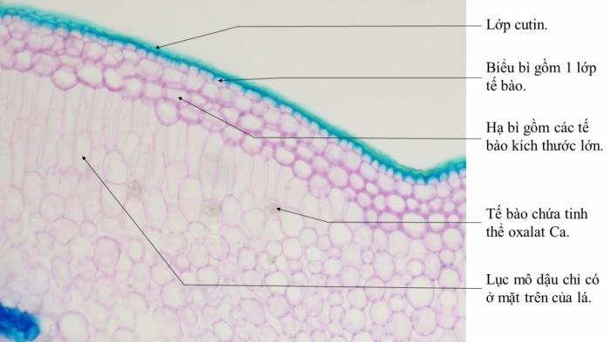
Hình 1. Tiêu bản lá cây ưa sáng: cây vẹt tách.
(Nguồn: web Rừng phòng hộ Cần Giờ, 2015)
- Lỗ khí của lácây ưa sáng thường phân bố nhiều ở mặt dưới, tuy nhiên với một số thực vật thuỷ sinh lỗ khí lại phân bố nhiều ở mặt trên.
+ Lỗ khí có thể nằm cao hơn so với mặt phẳng ngang tế bào biểu bì như cây hoa hồng ưa sáng ưa ẩm. Tuy nhiên hầu hết các cây ưa sáng đều có lỗ khí nằm thấp hơn so với mặt phẳng nằm ngang biểu bì. Lỗ khí của các cây ưa sáng chịu hạn còn nằm sâu trong thịt lá hoặc có lông bảo vệ để giữ độ ẩm, điển hình là cây trúc đào.
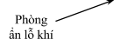
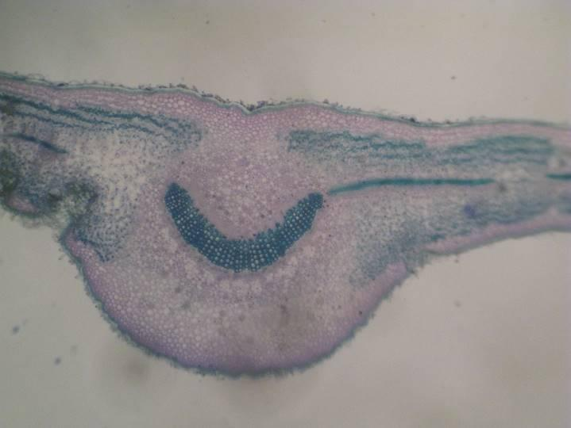
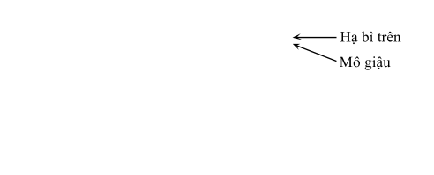
Hình 1: Tiêu bản lá cây trúc đào
(Nguồn: Phòng thí nghiệm sinh học, trường THPT Chuyên Thái nguyên)
+ Số lượng lỗ khí trên một mm² lá thay đổi theo điều kiện chiếu sáng. Lá cây ưa sáng lỗ khí nhiều vì thoát nước nhiều hơn, sự thoát hơi nước này nhiều gấp ba đến mười lần cây ưa bóng. Ví dụ cây rừng ngập mặn ưa sáng có 115 – 205 lỗ khí trên 1 cm², số lượng này tuỳ thuộc vào vị trí lá trên cây.
- Nhiều loài trên tế bào biểu bì có tế bào mô tơ (tế bào vận động). Những tế bào vận động hình dẻ quạt, kích thước lớn, chứa nhiều nước có vai trò làm giảm áp suất thẩm thấu nhanh, làm lá xoăn mép khi cường độ ánh sáng mạnh gây khô hạn thường gặp ở các cây họ lúa.
- Nhiều loài cây chịu hạn ưa sáng, dưới lớp biểu bì là lớp hạ bì, mô chứa nước cung cấp cho hoạt động sinh lí của cây hoặc giúp phản quang ánh sáng. Tuỳ thuộc vào từng loài mà lớp hạ bì có thể có một hoặc nhiều lớp.

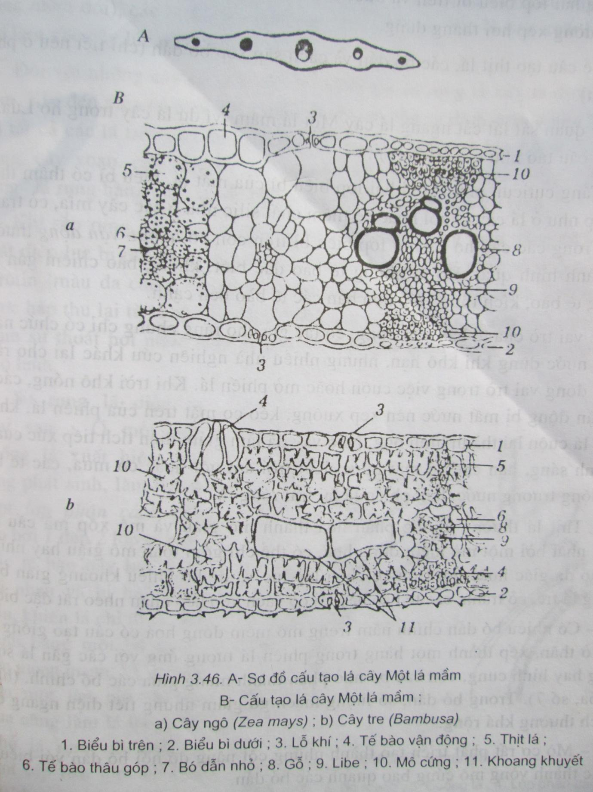
Hình 2. Sơ đồ cấu tạo lá cây 1 lá mầm ưa sáng với các tế bào vận động.
(Nguồn:Hình thái giải phẫu học thực vật, Hoàng Thị Sản, 2000.)
Ví dụ: lá trúc đào biểu bì dưới có một lớp, biểu bì trên có ba lớp. Càng tiếp xúc nhiều ánh sáng lớp hạ bì càng dày.
Tuy nhiên với cây ngập mặn thì các lá ngập triều hạ bì lại dày, do tích luỹ một lượng muối nhiều, tế bào mô nước phát triển chứa nhiều muối và rụng đi để thải muối.
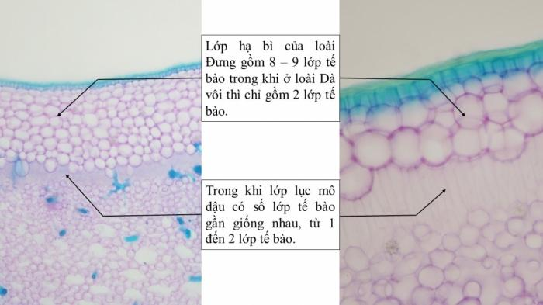
Hình 3. Tiêu bản lá cây ngập mặn: loài đưng và loài dà vôi.
(Nguồn: web Rừng phòng hộ Cần Giờ, 2015)
- Trong mô mềm thịt lá của cây ưa sáng mô xốp ít, mô giậu phát triển, có nhiều lớp gồm những tế bào dài để tăng khả năng hấp thụ ánh sáng trực xạ do vậy hiệu suất quang hợp sẽ cao hơn. Lá ngoài ánh sáng có tỉ lệ mô dậu gấp hai lần so với trong bóng tối. Sự gia tăng tỉ lệ mô giậu có liên quan đến khả năng chịu hạn, chịu nhiệt, gặp cả ở cây một lá mầm và cây hai lá mầm. Một số cây vùng đồi có nhiều lông biểu bì màu trắng bạc giúp phản tác dụng cường độ ánh sáng mạnh đốt nóng cơ thể. Ví dụ cây bạc thau, cây lá nhót.
- Khi lá cây nhận ánh sáng mặt trời trực xạ, các diệp lục trong lá có hướng tập trung thành cột. Số lượng chất diệp lục trong lá giảm khi sống tại nơi có nhiều ánh sáng làm giảm khả năng tiếp nhận ánh sáng, tránh bị đốt nóng. Hiện tượng này thấy rõ ở các cây có nhiều authocyanin đỏ, các sắc tố này xếp thành lớp trong tế bào để phản xạ ánh sáng đỏ có bước sóng dài tạo nhiều nhiệt. Hàm lượng diệp lục a trong cây ưa sáng nhiều hơn trong cây ưa bóng diệp lục b ít hơn cây ưa bóng.
- Hệ thống mạch lá nhiều và phát triển vì nó quyết định đến khả năng dẫn truyền dinh dưỡng và đặc biệt là dẫn truyền nước để điều hoà sự thoát hơi nước qua lá.
* Đặc điểm sinh lý
- Cây ưa sáng quang hợp đạt mức độ cao nhất trong môi trường có cường độ chiếu sáng cao.
- Cường độ hô hấp của lá ngoài sáng cao hơn lá trong bóng.
Đặc điểm thích nghi của thực vật ưa bóng
* Nơi phân bố: sống ở những nơi ít ánh sáng và ánh sáng tán xạ chiếm chủ yếu như dưới tán rừng, trong các hang động, trong nhà…
* Đại diện: cây dọc, vạn niên thanh, bán hạ, nhiều loài thuộc họ gừng, cà phê…
* Hướng thích nghi
Do sinh trưởng trong điều kiện có ánh sáng tán xạ nên thực vật ưa bóng thích nghi theo hướng lấy ánh sáng.
* Đặc điểm hình thái
- Lá có tán rộng, hình tháp. Lá có kích thước lớn, bản rộng, mỏng sắp xếp so le, bản lá vuông góc với ánh sáng mặt trời. Ví dụ các loại cây trong họ ráy như vạn niên thanh, họ náng như ngọc trâm, trinh nữ hoàng cung.
- Lá có lớp sáp giúp thải nước trên bề mặt nhanh làm tăng hấp thụ ánh sáng. Một số cây ở rừng mưa nhiệt đới đầu lá nhỏ giọt để thải bớt lượng mưa tăng khả năng hấp thụ ánh sáng.
* Đặc điểm giải phẫu
- Kích thước tế bào lớn, thường tròn cạnh, lượng tế bào chất nhiều.
- Thành tế bào biểu bì mỏng, trong suốt.
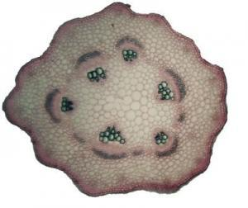
Hình 4a. thân cây ưa bóng: cây rau má.
- Số lượng lỗ khí ít chỉ có thể bằng 1/38 lỗ khí của cây ưa sáng do vậy thoát hơi nước ít hơn cây ưa sáng. Lỗ khí nằm ngang hoặc có thể hơi lồi lên so với mặt phẳng nằm ngang của tế bào biểu bì.
- Mô giậu kém phát triển chỉ có một lớp gồm những tế bào ngắn. Ví dụ cây sơn thục mô giậu kém phát triển nhưng mô xốp lại rất phát triển.

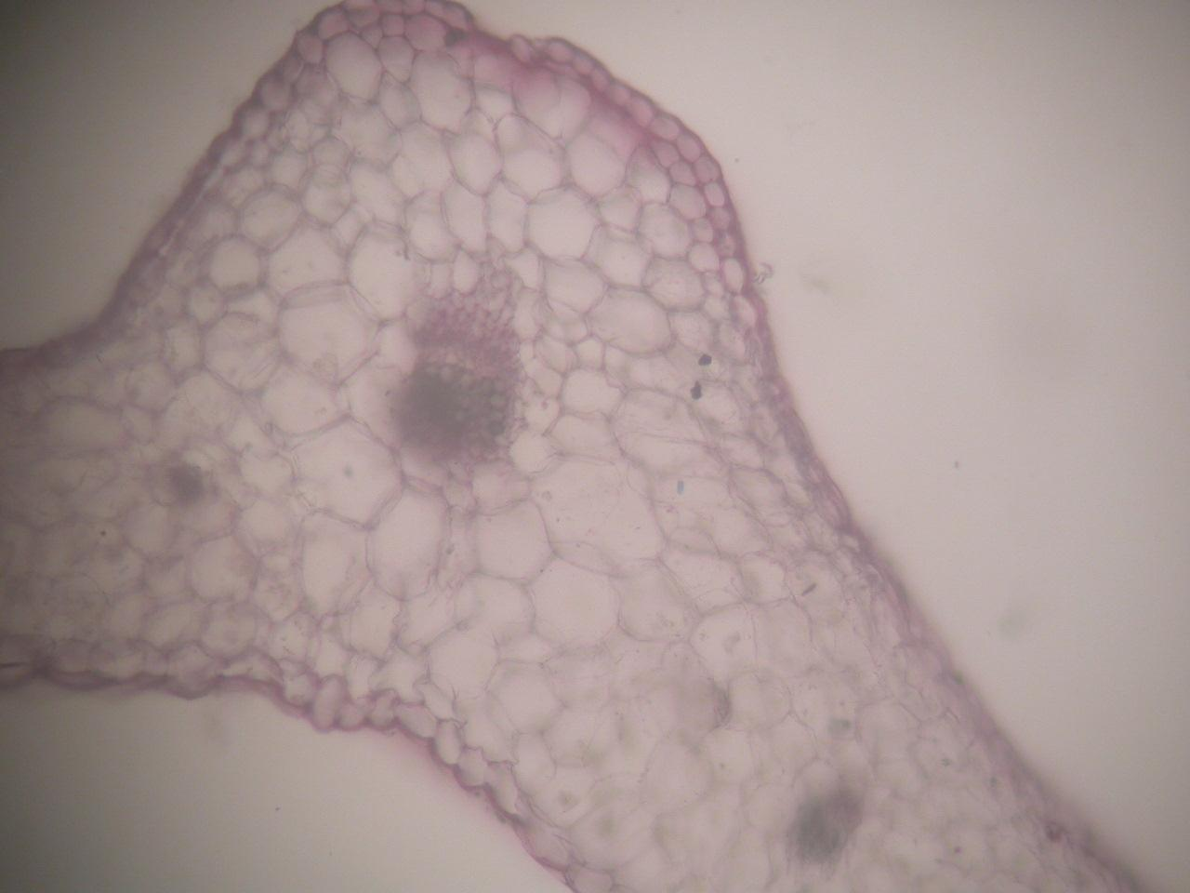
Hinh 4b. Tiêu bản lá cây ưa bóng: cây rau má.
- Hàm lượng diệp lục nhiều hơn cây ưa sáng, có thể gấp hai lần giúp cây ưa bóng hấp thụ được nhiều ánh sáng hơn. Ví dụ cây thông (ưa sáng): hàm lượng diệp lục 1,55g/kg lá, cây đoạn (ưa bóng): 4,4g/kg lá. Hàm lượng diệp lục b nhiều hơn cây ưa sáng để có thể hấp thụ nhiều ánh sáng có bước sóng ngắn. Các hạt diệp lục có kích thước lớn và phân bố rải rác trong tế bào thịt lá.
* Đặc điểm sinh lý
- Cây ưa bóng quang hợp đạt mức độ cao nhất trong môi trường có cường độ chiếu sáng thấp.
- Cường độ hô hấp của lá ngoài sáng thấp hơn lá trong bóng.
Đặc điểm thích nghi của thực vật chịu bóng
Thực vật chịu bóng bao gồm những cây sống dưới ánh sáng vừa phải. Thực vật chịu bóng được coi là nhóm trung gian giữa thực vật ưa sáng và ưa bóng và chiếm đa số trong giới thực vật.
* Đại diện: cây dầu rái, ràng ràng …
* Hướng thích nghi
- Sống trong điều kiện nhiều ánh sáng, cây chịu bóng mang đặc điểm của cây ưa sáng.
- Sống trong điều kiện ít ánh sáng, cây chịu bóng mang nhiều đặc điểm của cây ưa bóng.
* Đặc điểm sinh lí
Khi cường độ chiếu sáng tăng thì cường độ quang hợp của cây chịu bóng cũng tăng nhưng chỉ tăng trong giới hạn. Dưới ánh sáng mạnh thì cường độ quang hợp cũng giảm. Có hiện tượng đó là vì dưới ánh sáng mạnh không những làm hoạt động của thể hạt mà còn do tính nhạy cảm của bộ máy quang hợp với sự giảm sút độ ẩm và lượng nước trong lá khi nhiệt độ tăng lên.
1.1.2. Thích nghi của thực vật với nhiệt độ
1.1.2.1. Đặc điểm của nhân tố nhiệt độ
Mỗi loài sinh vật chỉ tồn tại được trong một giới hạn nhiệt độ nhất định. Nhiệt độ của môi trường luôn thay đổi, sự khác nhau về nhiệt độ trong không gian và thời gian tạo ra những nhóm sinh vật có khả năng thích nghi khác nhau với sự thay đổi nhiệt độ.
- Nhiệt độ thay đổi theo vĩ độ, theo độ cao và độ sâu tầng nước, theo ngày đêm và theo mùa. Ở vĩ độ trung bình, dao động rất lớn theo mùa. Càng lên cao trong tầng đối lưu hoặc càng xuống sâu trong tầng nước đại dương và các hồ sâu, nhiệt độ giảm dần rồi ổn định.
1.1.2.2. Đặc điểm thích nghi của thực vật với nhiệt độ
Thực vật nhiệt đới thích nghi với nhiệt độ cao, biên độ dao động nhỏ, thực vật ôn đới thích nghi với nhiệt độ thấp, biên độ dao động lớn. Hướng thích nghi chủ yếu của thực vật là giảm bề mặt tiếp xúc với môi trường quá nóng hoặc quá lạnh.
Thích nghi của thực vật với nhiệt độ thấp
* Đại diện : thông, linh sam, vân sam…
* Đặc điểm hình thái, giải phẫu
- Lá cây thường là bộ phận dễ biến đổi nhất dưới tác động của nhiệt độ. Ở vùng ôn đới, về mùa đông cây thường rụng lá để hạn chế diện tiếp xúc với không khí lạnh, giảm thoát hơi nước.
- Hình thành các vảy bảo vệ chồi non và lớp bần cách nhiệt bao quanh chồi cây.
- Rễ cây ăn quả ôn đới như táo, lê sống nơi nhiệt độ thấp có màu trắng, ít hóa gỗ, mô sơ cấp phân hóa chậm. Ở nhiệt độ cao thích hợp rễ có màu sẫm, lớp gỗ dày, bó mạch dài.
* Đặc điểm sinh lí
Ở vùng ôn đới hay vùng cực, vào mùa băng tuyết các cơ quan trên mặt đất của cây gỗ và bụi đóng băng nhưng chúng vẫn giữ khả năng sống do trước đó cây đã tích lũy trong cơ thể một lượng đường lớn, một số axit amin và một số chất bảo vệ trong tế bào liên kết với nước. Nhờ khả năng giữ nước của đường và một số các chất khác mà nước trong tế bào không bị đóng băng, chất nguyên sinh không bị hóa keo.
Thích nghi của thực vật với nhiệt độ cao
* Đặc điểm hình thái, giải phẫu
- Thân có vỏ dày, tầng bần phát triển nhiều lớp giữ vai trò cách nhiệt với môi trường ngoài
- Lá có lớp sáp, tầng cutin dày hoặc lớp lông bạc giúp hạn chế thoát hơi nước.
- Một số cây rụng lá hoặc lá biến thành gai có tác dụng giảm bề mặt tiếp xúc với môi trường khô nóng.
- Nhiều loài hạt có vỏ cứng và dày, củ, thân, chồi được bảo vệ trong đất tránh nhiệt độ quá nóng hoặc quá lạnh.
* Đặc điểm sinh lí
- Cây chỉ quang hợp tốt ở 20-30°C. Cây ngừng quang hợp và hô hấp ở
nhiệt độ quá thấp (0°C) hoặc quá cao (hơn 40°C). Nhiệt độ ảnh hưởng tới qúa trình hình thành và hoạt động của diệp lục.
- Trong điều kiện độ ẩm không khí thấp, nhiệt độ không khí càng cao, cây càng thoát hơi nước mạnh.
- Trong những giai đoạn phát triển cá thể, yêu cầu nhiệt độ môi trường cũng khác nhau. Hạt nảy mầm cần nhiệt độ ấm hơn khi ra hoa, lúc quả chín cây cần nhiệt độ môi trường cao nhất.
- Một số loài có khả năng tích lũy đường và muối khoáng để tránh sự kết tủa của keo nguyên sinh khi nhiệt độ cao. Một số loài khác rễ có áp suất thẩm thấu cao, có thể lấy được các dạng nước trong đất, đồng thời thoát hơi nước mạnh, bảo vệ lá khỏi bị nóng.
1.1.3. Thích nghi của thực vật đối với độ ẩm.
1.1.3.1. Đặc điểm của nhân tố độ ẩm.
Độ ẩm là nhân tố sinh thái giới hạn quan trọng đối với các loài sinh vật trên cạn. Độ ẩm trong không khí ảnh hưởng trực tiếp đến đời sống và quyết định sự phân bố của các loài trên bề mặt hành tinh.
1.1.3.2. Đặc điểm thích nghi của thực vật với độ ẩm.
Liên quan đến độ ẩm và nhu cầu nước, thực vật trên cạn được chia thành ba nhóm: Thực vật chịu hạn, thực vật ưa ẩm và thực vật trung sinh.
- Đặc điểm thích nghi của thực vật chịu hạn
Thực vật chịu hạn gồm những loài sống trong vùng thiếu nước định kì hay thường xuyên nên hướng thích nghi chủ yếu là tiết kiệm nước hoặc tích trữ nước trong cơ thể, phát triển các phương diện tìm kiếm nước hoặc “ trốn hạn”.
Thực vật chịu hạn có cấu tạo giải phẫu và một số đặc tính khác thể hiện sự thích nghi với khô hạn: rễ đâm sâu, lan rộng, lá, thân dày, tích nước trong cơ thể (rễ, củ, thân, lá). Thân phủ sáp hoặc lông tơ dày, giảm bớt khí khổng, thậm chí khí khổng đóng lại khi điều kiện quá khô hạn, giảm bớt diện tích lá, ở nhiều loài lá biến thành dạng kim hoặc thành gai, nhiều loài rụng lá trong thời kì khô hạn…để giảm tối đa sự thoát hơi nước.
Ở cây có rễ cọc, rễ ăn sâu xuống tầng đất, ở cây có rễ chùm, rễ có khả năng chịu nóng và mở rộng diện tích trên gần sát mặt đất để hấp thụ nước từ sương đêm hay nước mưa ít ỏi. Nhiều loài cây còn phát triển rễ phụ để lấy hơi nước trong không khí (đa, si…)
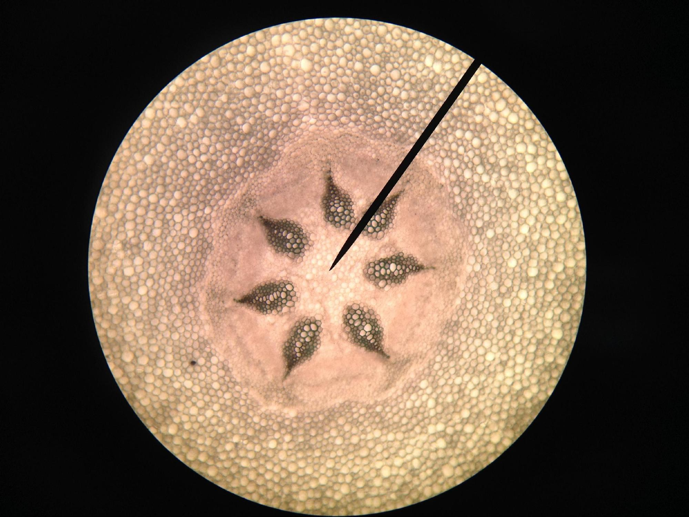
Hình 5. Rễ khí sinh của cây chịu hạn: cây đa
(Nguồn : Phòng thí nghiệm sinh học, trường THPT Chuyên Thái nguyên)
Khả năng “trốn hạn”, tức là thực vật tồn tại dưới dạng hạt, chỉ nhanh chóng nảy mầm, phát triển thành cây, ra hoa, kết hạt trong những thời gian có mưa và độ ẩm cao. Hạt già rụng xuống sống vùi trong cát để chờ một chu kì phát triển mới vào năm sau. Đây là đặc tính thích nghi rất cao của các loài thực vật phải sống trong điều kiện khắc nghiệt về nước và độ ẩm trên những cồn cát hay trên các hoang mạc rất ít mưa.
Dựa vào hình thức chịu hạn khác nhau mà người ta chia thành 2 nhóm khác nhau.
Thực vật chịu hạn mọng nước:
* Phân bố: hoang mạc, sa mạc
* Đại diện : xương rồng, thuốc bỏng, quỳnh, giao…
* Đặc điểm hình thái, giải phẫu:
- Thân và lá có lớp cu tin rất dày ngăn chặn sự thoát hơi nước.
- Phiến lá dày, hẹp, gân lá phát triển, lá có ít khí khổng.
- Lá thường bị tiêu giảm hoặc biến dạng thành gai hay thành hình kim. - Thân và lá có tế bào dự trữ nước, lớn, tròn ,vách tế bào mỏng.
- Mô cơ và mô dẫn kém phát triển. Hệ rễ phân nhánh nhiều
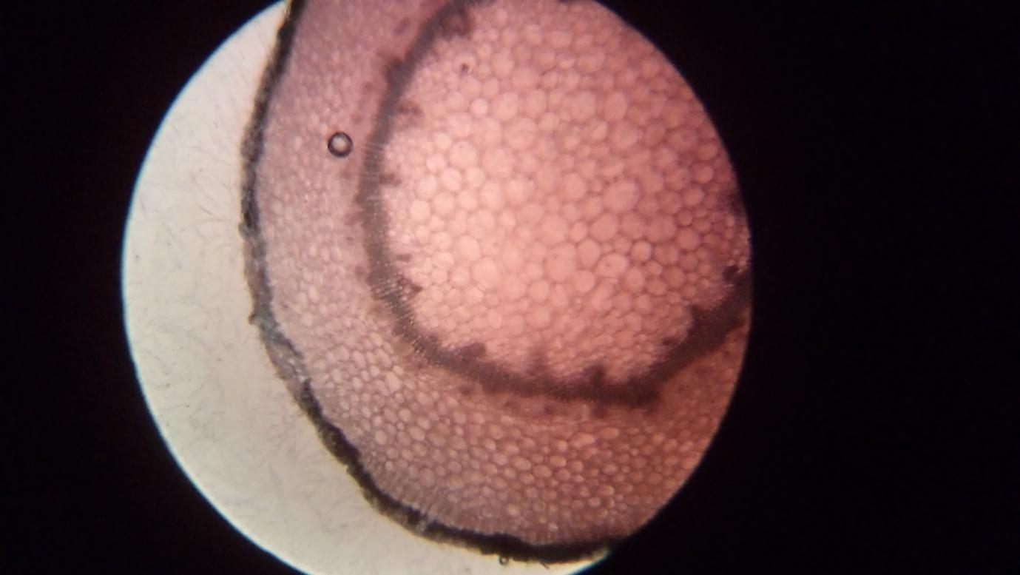
Hình 6 : Tiêu bản thân cây chịu hạn mọng nước: cây thuốc bỏng
(Nguồn: Phòng thí nghiệm sinh học, trường THPT Chuyên Thái nguyên)
* Đặc điểm sinh lí:
Các hoạt động sinh lý như trao đổi chất yếu, lỗ khí ban ngày thường đóng kín để giảm thoát hơi nước nên khả năng giữ nước cao nhưng sinh trưởng lại chậm.
Thực vật chịu hạn lá cứng
* Phân bố: thảo nguyên, hoang mạc, xa van…
Đại diện: thông, phi lao, cói…
* Đặc điểm hình thái, giải phẫu
Phiến lá hẹp, gân lá phát triển, lá có lớp lông cách nhiệt, ở một số cây có lá biến thành gai.
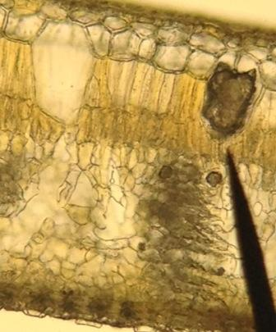
Hình 7: Tiêu bản lá cây ưa sáng, chịu hạn lá cứng : cây đa
(Nguồn: Phòng thí nghiệm sinh học, trường THPT Chuyên Thái nguyên)
* Đặc điểm sinh lí:
- Khi đủ nước: cây sử dụng nước tự do, cường độ thoát hơi nước và hút nước mạnh giảm nóng cho lá.
- Khi thiếu nước: cây hạn chế sử dụng nước, các lỗ khí trên mặt lá đóng lại
Đặc điểm thích nghi của thực vật ưa ẩm
Đời sống của những cây thuộc nhóm này thích nghi với vùng có độ ẩm cao và đất dư thừa nước, vì thế mà ta thường thấy những cây này phân bố ở nơi ven sông, ven hồ ao hoặc trong rừng ẩm nhiệt đới.
Thực vật ưa ẩm sống ở nơi nhiều ánh sáng
Phân bố: ven hồ, ruộng, ao, hồ…
Đại diện: lúa nước, rau mác, rau bợ…
* Đặc điểm hình thái, giải phẫu
- Cành: ít, thường xảy ra hiện tượng tỉa cành tự nhiên.
- Lá: dày, phiến lá hẹp, màu xanh nhạt, mô dậu phát triển, lỗ khí ở mặt dưới.
* Đặc điểm sinh lí: - Khả năng điều tiết nước kém linh hoạt
- Không chịu được khô hạn
b. Thực vật ưa ẩm sống ở nơi ánh sáng yếu
* Phân bố: rừng rậm, bờ suối, hốc đá như rêu, thài lài, dương xỉ,......
* Đặc điểm hình thái, giải phẫu
- Cành: ít, thường xảy ra hiện tượng tỉa cành tự nhiên
- Lá: mỏng, phiến lá rộng, màu xanh đậm, mô dậu kém phát triển, lỗ khí ở cả hai mặt, trên mặt lá thường có lớp lông bao phủ .
- Hệ thống gian bào phát triển (người ta đã tính được diện tích hệ thống gian bào gấp 30 lần diện tích bề mặt lá).
- Lớp cutin mỏng, hệ dẫn không phát triển.
Hình 8. Tiêu bản thân cây ưa ẩm: cây rau má
- Đặc điểm sinh lí:
- Khả năng điều tiết nước kém linh hoạt
- Không chịu được khô hạn.
- Áp suất thẩm thấu của dịch bào không lớn thường thay đổi từ 6 đến 10 atm.
c. Đặc điểm thích nghi của thực vật trung sinh
Thực vật trung sinh có tính chất trung gian giữa cây chịu hạn và ưa ẩm, sống ở nơi có độ ẩm trung bình.
* Đại diện: các loài cây gỗ thường xanh rừng nhiệt đới, cây rừng thường xanh ẩm, cây lá rộng rừng ôn đới, các cây cỏ trong đồng cỏ ẩm và hầu hết cây nông nghiệp là cây trung sinh.
* Đặc điểm hình thái giải phẫu.
Trong nhóm cây trung sinh có loài có khả năng chịu hạn, có loài kém chịu hạn. Song cây thuộc nhóm này ít sống trong điều kiện hạn nên không biểu hiện rõ những đặc tính hạn sinh.
Lá cây trung sinh có kích thước trung bình, mỏng, khí khổng thường chỉ có ở mặt dưới của lá. Bộ rễ cây không phát triển lắm.
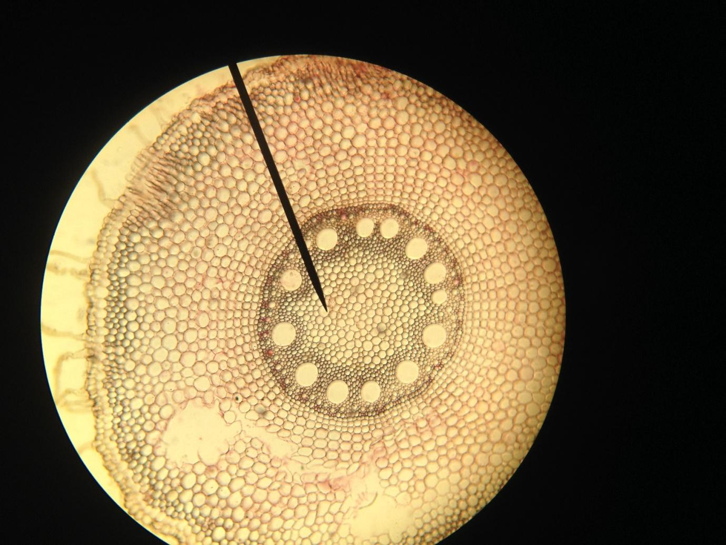
Hình 9. Tiêu bản rễ cây trung sinh: cây ngô
(Nguồn: Phòng thí nghiệm sinh học, trường THPT Chuyên Thái nguyên)
- Khả năng điều tiết thoát hơi nước không cao, nên cây trung sinh dễ bị mất nước và héo nhanh khi khô hạn.
1.1.4. Thích nghi của thực vật đối với tổ hợp nhân tố ánh sáng, độ ẩm, nhiệt độ.
1.1.4.1. Thực vật C₃
Nhóm thực vật C₃ bao gồm phần lớn thực vật phân bố rộng rãi trên thế giới, chủ yếu ở vùng ôn đới và á nhiệt đới. Chúng sống trong điều kiện khí hậu ôn hòa: cường độ ánh sáng, nhiệt độ, nồng độ CO₂ , O₂ bình thường. Sản phẩm quang hợp đầu tiên là một chất hữu cơ 3C trong phân tử (axit photphoglixeric - APG-C-C-C.
* Đại diện : lúa, khoai, sắn, các loại rau, đậu…
Thực vật C₃ có nguồn gốc từ đại Trung Sinh và đại Cổ Sinh, xuất hiện trước thực vật C₄ và hiện nay vẫn chiếm khoảng 95% sinh khối thực vật của Trái Đất.
* Đặc điểm giải phẫu: thực vật C₃ chỉ có một dạng lục lạp của tế bào mô giậu, nhỏ, có cấu trúc hạt phát triển và chứa rất ít các hạt tinh bột. Tế bào bao bó mạch rất ít hoặc không phát triển.
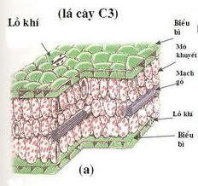
Hình 10. Sơ đồ cấu tạo lá cây C₃
1.1.4.2. Thực vật C₄
Các loài thực vật sử dụng cơ chế cố định cacbon C₄ được gọi chung là thực vật C₄ như ngô, mía, cỏ lồng vực, cỏ gấu…
Nhóm thực vật C₄ bao gồm một số thực vật ở vùng nhiệt đới. Chúng sống trong điều kiện nóng ẩm kéo dài : Ánh sáng cao, nhiệt độ cao, nồng độ CO₂ giảm, nồng độ O₂ tăng. Sản phẩm quang hợp đầu tiên là một hợp chất 4C trong phân tử (axit ooxxaloaxetic-AOA-C-C-C-C).
* Đặc điểm hình thái, giải phẫu:
Thực vật C₄ có giải phẫu lá đặc trưng. Các bó mạch của chúng được bao quanh bằng hai vòng tế bào. Vòng trong, được gọi là các tế bào bao bó mạch, các tế bào nhu sắp xếp hướng tâm, sít nhau, chứa nhiều lục lạp lớn và nhiều hạt tinh bột. Giải phẫu đặc biệt này được gọi là giải phẫu Kranz.
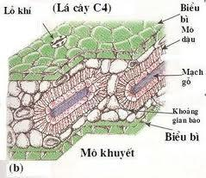
Hình 11. Sơ đồ cấu tạo lá cây C4
Chức năng chủ yếu của giải phẫu Kranz là cung cấp một khu vực trong đó điôxít cacbon có thể được tập trung đặc hơn xung quanh RuBisCO, v́ thế làm giảm quá tŕnh quang hô hấp.
* Đặc điểm sinh lí
- Nhiệt độ tối ưu đối với quang hợp là 30- 45⁰
- Cường độ ánh sáng tăng thì cường độ quang hợp cũng tăng.
- Quang hợp không hề bị ảnh hưởng khi nồng độ O2 thay đổi từ 1%-100%.
- Điểm bù cacbonic thấp từ 0-10ppm.
- Nhu cầu nước bằng một nửa nhu cầu nước cả thực vật C3.
* Đặc điểm sinh hóa
- Con đường cố định CO2 có thêm chu trình C4.
- Không có hô hấp sáng.
1.1.4.3. Thực vật CAM
Nhóm thực vật CAM gồm các thực vật sống ở vùng sa mạc trong điều kiện khô hạn kéo dài. Đại diện là dứa, xương rồng, thuốc bỏng…
Vì không lấy được nước, nhóm thực vật này phải tiết kiệm nước đến mức tối đa bằng cách đóng khí khổng suốt ngày nên quá trình cố định CO2 phải tiến hành vào ban đêm, khi khí khổng mở.
Nếu như ở thực vật C4, con đường cố định CO2 được phân biệt về mặt không gian, thì ở CAM được phân biệt về mặt thời gian. Qúa trình cacboxi hóa sơ cấp xảy ra vào ban đêm, khi các khí khổng mở, còn quá trình tổng hợp đường lại xảy ra vào ban ngày.
1.2. Thích nghi của thực vật với môi trường nước
Nước tham gia vào hầu hết các hoạt động sống của sinh vật và là môi trường sống của nhiều loài sinh vật. Nước là nguyên liệu cho quang hợp, là phương tiện vận chuyển và trao đổi khoáng trong cây. Thoát hơi nước giúp cây điều hòa nhiệt độ cơ thể.
Trong phạm vi chuyên dề chúng tôi chỉ đề cập sự thích nghi của thực vật với 3 nhân tố chủ yếu là: độ đậm đặc, hàm lượng oxi và ánh sáng trong nước.
Thực vật sống trong nước gọi là thực vật thủy sinh, gồm ba nhóm
- Nhóm sống chìm hẳn trong nước như rong, tảo…
- Nhóm có lá nổi trên mặt nước như sen, súng…
- Nhóm sống trôi nổi trên mặt nước như bèo tây, bèo hoa dâu…
Hướng thích nghi chủ yếu của thực vật thủy sinh:
- Tăng khả năng hấp thụ ánh sáng khuyếch tán trong nước.
- Tăng cường bề mặt tiếp xúc của cơ thể để giảm áp lực của nước hoặc nổi lên mặt nước.
- Tăng cường khả năng dự trữ khí bằng các khoang khuyết chứa khí.
    - Thích nghi của thực vật thủy sinh với độ đậm đặc của nước.
Nước có độ đậm đặc lớn hơn không khí rất nhiều, có tác dụng nâng đỡ cho các cơ thể sống. Thực vật sống trong nước có các đặc điểm thích nghi:
* Đặc điểm hình thái, giải phẫu
- Tăng cường bề mặt tiếp xúc của cơ thể với nước như cơ thể có dạng dẹp, kéo dài, hình thành nhiều mấu và tơ gai.
- Nhiều loài thủy sinh có kích thước lớn, lá cây nong tằm sống ở các ao hồ vùng sông amazon có lá lớn đường kính 1-1,2m nổi trên mặt nước, vách lá cao 30-40m. Loài tảo thảm ở vùng biển Thái Bình Dương cơ thể dài tới 100m.
- Thực vật thủy sinh có mô cơ kém phát triển, các yếu tố cơ trong cây tập trung ở phần trung tâm với nhiều tế bào đã phân nhánh có tác dụng nâng đỡ và tạo nhiều khoảng trống chứa khí. Ví dụ lá cây trang có tế bào đá hình sao, lá bèo tây có tinh thể ôxalatcanxi hình kim…
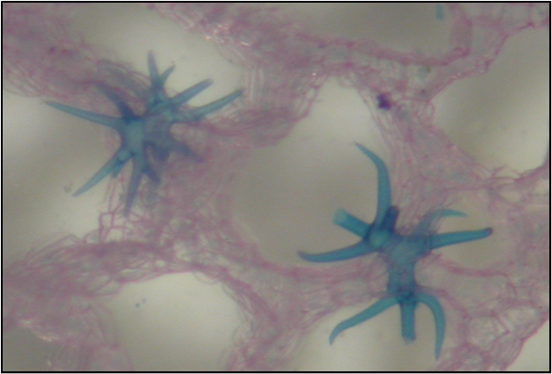
Hình 12. Tiêu bản lá cây thủy sinh: cây trang
- Cơ thể giảm khối lượng bằng cách tích lũy lipit hoặc túi hơi.Tảo silic dự trữ nhiều giọt dầu.
1.2.2. Thích nghi của thực vật thủy sinh với lượng oxi trong nước.
Nồng độ oxi trong nước không vượt quá 20mg/ lít, thấp hơn nồng độ
oxi trong không khí khoảng 21 lần. Oxi xâm nhập vào nước chủ yếu nhờ hoạt động quang hợp của thực vật thủy sinh và do khuếch tán từ lớp khí bề mặt. Do đó, lớp nước trên mặt giàu oxi hơn lớp nước sâu.
* Đặc điểm hình thái, giải phẫu
- Thực vật sống chìm trong nước, trên cơ thể không có lỗ khí, không khí hòa tan thấm qua bề mặt cơ thể.
- Lá cây nổi lên trên mặt nước như lá súng chỉ có mặt lá phía trên tiếp xúc với không khí có lỗ khí, còn mặt phía dưới tiếp xúc với nước không có.
-Thực vật sống chìm trong nước trong cơ thể có nhiều khoảng trống chứa khí.
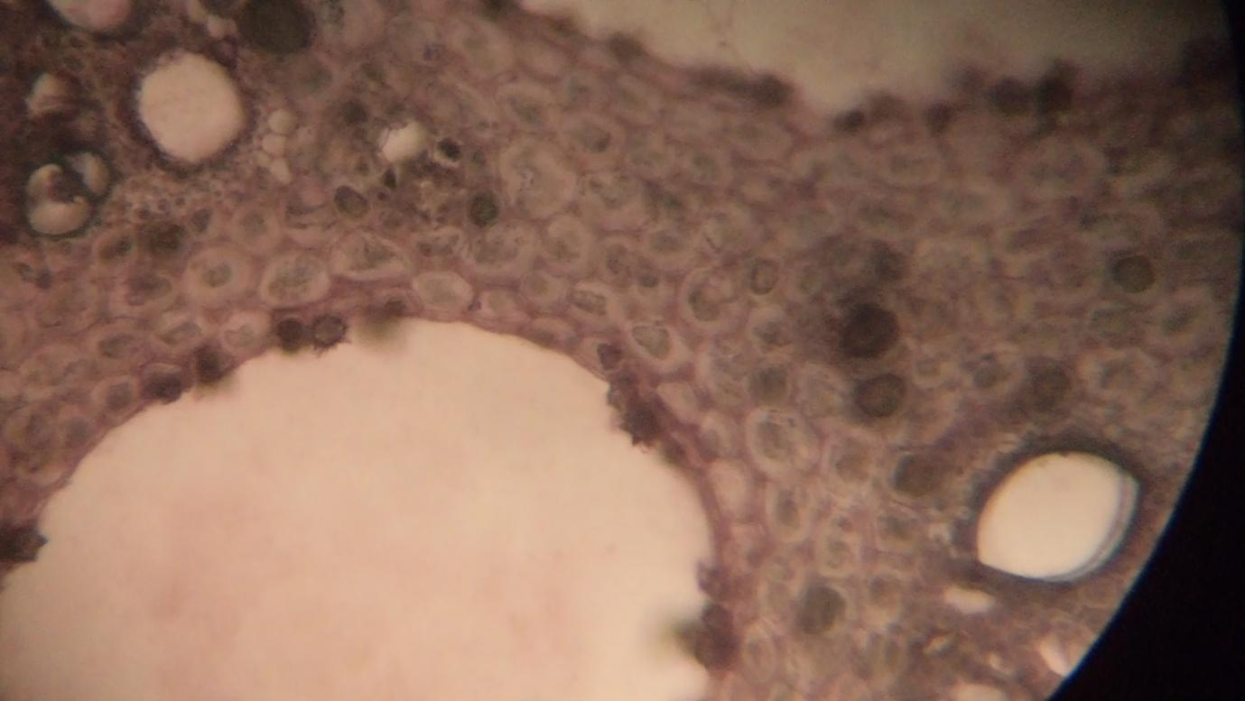
Hình 13. Tiêu bản thân cây thủy sinh: thân cây sen
(Nguồn : Phòng thí nghiệm sinh học, trường THPT Chuyên Thái nguyên)
1.2.3. Thích nghi của thực vật thủy sinh với ánh sáng trong nước
Một phần ánh sáng khi chiếu vào mặt nước phản xạ lại không khí. Do đó, trong nước ngày ngắn hơn trên cạn. Cường độ ánh sáng giảm dần, thành phần quang phổ của ánh sáng thay đổi theo độ sâu của vực nước.
Hướng thích nghi chủ yếu của thực vật sống chìm trong nước là lấy được nhiều ánh sáng.
* Đặc điểm hình thái, giải phẫu
Lá cây thường không có mô giậu hoặc mô giậu kém phát triển (mô giậu chỉ có một lớp tế bào). Đa số thực vật thủy sinh mang đặc điểm của cây ưa bóng. Diệp lục phân bố cả trong biểu bì và ở hai mặt của lá, nhờ đó tăng cường khả năng hấp thu ánh sáng cho quang hợp.
Một số loài thực vật trên cạn như cây rau muống, cây rau mác…có giới hạn sinh thái đối với nhân tố độ ẩm và nước rất rộng nên chúng vẫn có thể sống trong môi trường nước bằng khả năng mềm dẻo của kiểu hình. Người ta đã ứng dụng khả năng này của thực vật trong kĩ thuật thủy canh cây trồng.
  - . Thích nghi của thực vật trong một số điều kiện đặc biệt hoặc stress của môi trường.
    - Đặc điểm thích nghi của thực vật chịu mặn
Sự dư thừa NaCl hoặc các muối khác trong đất gây hạ thấp thế nước của dung dịch đất, từ đó làm giảm sự hấp thụ nước. Hàm lượng natri và các ion vượt quá mức chịu đựng cũng gây độc cho thực vật. Màng thấm chọn lọc của tế bào rễ ngăn cản sự hấp thụ phần lớn các ion độc hại, nhưng điều này chỉ làm trầm trọng thêm vấn đề hấp thụ nước từ đất có nhiều chất tan. Nhiều cây có thể đáp ứng với độ mặn vừa phải của đất nhờ tạo ra các chất tan chịu đựng tốt ở nồng độ cao: Đó chủ yếu là các hợp chất hữu cơ có tác dụng duy trì thế nước của tế bào âm hơn so với thế nước của dung dịch đất nhờ đó tế bào rễ không nhận vào lượng muối độc hại. Phần lớn thực vật không thể sinh sống lâu dài trong điều kiện stress về muối.
Cây chịu muối có các đặc điểm thích nghi:
- Lá cây dày nhẵn bóng. Trên lá có lớp sáp ở cả hai mặt. Một số loài trong chi mắm và chi cui có lông ở mặt dưới.
- Tế bào biểu bì trên thường lớn hơn tế bào biểu bì dưới. Lỗ khí chỉ phân bố ở mặt dưới của lá, trừ một số cây mọng nước và cây một lá mầm. Số lượng lỗ khí trên một đơn vị diện tích tương đối lớn (115-205 lỗ khí trên 1mm²).
- Lá có tuyến tiết muối ở mặt trên. Tuyến muối nằm sâu trong biểu bì gồm 3- 4 tế bào hình trứng xếp sít nhau tạo thành một u lồi. Mặt ngoài phủ lớp cutin mỏng hơn lớp cutin trên tế bào biểu bì. Phía dưới tế bào này là một số tế bào xếp chồng lên một số tế bào gốc lớn (tế bào thu góp muối, dưới nữa là tế bào phụ). Trong cùng là lớp hạ bì có kích thước lớn hơn nhiều.
- Tuyến muối có cả mặt trên và mặt dưới của lá. Số lượng tuyến muối thay đổi tuỳ vị trí của phiến lá, theo loài và môi trường.
- Cấu tạo của lá cây ngập mặn có thêm tầng hạ bì (1-7 lớp) để thích nghi với điều kiện bất lợi của môi trường. Lá càng già tầng hạ bì càng phát triển về kích thước.
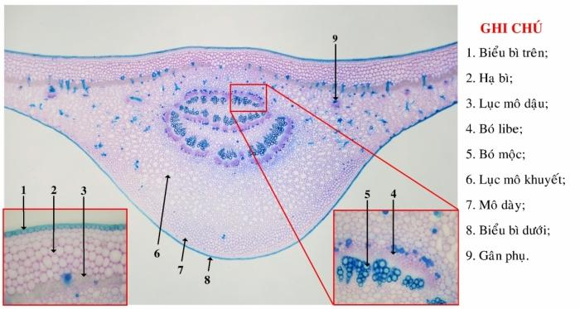
Hình 14. Tiêu bản lá cây ngập mặn: cây đước
(Nguồn: Web Rừng phòng hộ Cần Giờ, 2015)
- Sống trong điều kiện nồng độ muối cao, các tế bào mô giậu có xu hướng giảm kích thước. Thường các tế bào phía ngoài dài hơn các tế bào phía trong.
- Mô xốp gồm các tế bào xếp sít nhau nhưng vẫn tạo ra các khoảng trống chứa khí. Khoảng trống này khác nhau tuỳ thuộc vào từng loài và mức độ ngập mặn. Cây càng ngập mặn thì khoảng trống càng phát triển.
- Các loài cây gỗ chịu mặn như bần, cóc giống như các loài thân thảo khác (sam biển, muối biển) trong cấu trúc lá không có mô xốp chỉ có mô giậu ở mặt trên và mặt dưới của lá. Thay tầng hạ bì là mô nước phát triển ở phần giữa lá, chiếm 50-60% độ dày lá. Mô nước gồm những tế bào đa giác không đều để chừa ra một khoảng trống chứa khí. Bó mạch ít phân bố trong phần mô nước.
- Tất cả các loài cây ngập mặn đều chứa tuyến tiết chất nhày, tế bào chứa tanin. Nhiều loài có mô cứng dị hình phát triển nhất là đước. Các tế bào mô cứng tập trung thành mô bao bọc lấy gân lá. Gân chính thường có mô dày góc ở sát biểu bì do đó mà cây ngập mặn giòn hơn nhiều so với các cây ở trong nội địa.
- Điều đặc biệt là nhiều loài cây ngập mặn (trừ các loài có tuyến tiết muối) các lá non tương đối mỏng nhưng lá càng già càng dày lên không phải do sinh ra các tế bào mới mà do sự tăng kích thước các tế bào trong thịt lá. Đặc điểm này phù hợp với chức năng tích luỹ muối thừa để thải ra ngoài khi lá rụng.
1.3.2. Đặc điểm thích nghi của thực vật trên cạn trong điều kiện bị úng ngập.
Một số thực vật có đặc điểm thích nghi về cấu trúc thích hợp với nơi sống rất ẩm ướt. Ví dụ, rễ bị ngập nước của cây đước sống ở vùng đầm lầy ven biển thường có rễ khí sinh phơi ra với oxi. Nhưng các thực vật ít chuyên hóa hơn vượt qua tình trạng thiếu oxi trong đất bị ngập nước như thế nào? Sự thiếu oxi kích thích việc tạo ra etilen làm cho một số tế bào trong vỏ rễ trải qua sự chết tế bào theo chương trình. Sự phân hủy các tế bào này lại tạo ra các ống không khí có chức năng như là các “bình dưỡng khí” cung cấp oxi cho rễ bị ngập nước.
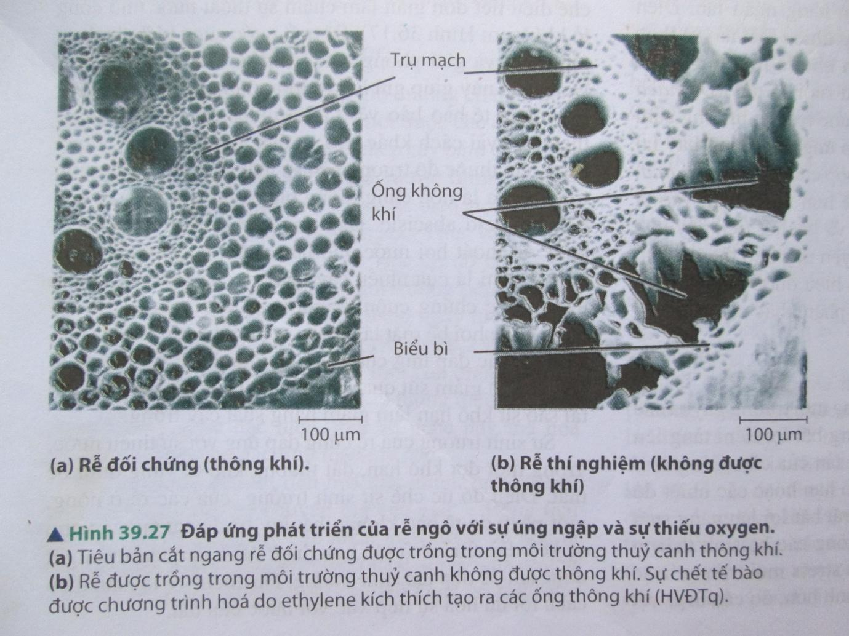
Hình 15. Đáp ứng phát triển của rễ ngô với sự úng ngập thiếu oxi
( Nguồn: Sinh học, Campbell – Rceece, 2011)
1.3.3. Sự thích nghi của thực vật trong điều kiện stress vì nhiệt
Khi trời quá nóng và khô thì việc đóng lỗ khí có tác dụng giữ nước nhưng hy sinh việc làm mát nhờ bay hơi nước nên phần lớn thực vật có đáp ứng dự bị : tế bào thực vật sẽ bắt đầu tổng hợp các protein sốc nhiệt để bảo vệ các protein khác khỏi stress vì nhiệt
Trong điều kiện nhiệt độ giảm xuống thì tế bào thực vật có thể làm thay đổi thành phần lipit của màng làm tăng tỉ lệ các axit béo không bão hòa. Các axit béo này có tác dụng ngăn chặn sự hình thành tinh thể và giữ cho màng vẫn linh động dù ở nhiệt độ thấp.
Ở các vùng ôn đới, trước khi mùa đông bắt đầu, tế bào của nhiều loài chịu sương giá sẽ làm tăng mức các chất tan đặc hiệu tế bào chất như các loại đường có thể chống chịu tốt ở nồng độ cao và giúp làm giảm sự mất nước khỏi tế bào trong quá trình đóng băng ngoại bào. Sự không bão hòa của các lipit màng cũng tăng lên, nhờ đó duy trì mức độ thích hợp về độ linh động của màng nhờ vậy cây có thể sống sót qua mùa đông băng giá.
    - Đặc điểm thích nghi của thực vật với các tác nhân gây hại.
Thực vật không tồn tại riêng lẻ mà tương tác với nhiều loài khác trong quần xã của chúng. Một số tương tác giữa các loài, ví dụ như sự kết hợp của thực vật với nấm trong rễ nấm hoặc với động vật thụ phấn là hai bên cùng có lợi. Song phần lớn các tương tác của thực vật với các sinh vật khác thì không có lợi cho thực vật. Là sinh vật sản xuất chủ yếu, thực vật là nền tảng của phần lớn lưới thức ăn và dễ bị nhiều động vật ăn thực vật tấn công. Thực vật cũng dễ bị lây nhiễm bởi các virut, vi khuẩn và nấm khác nhau mà có thể gây tổn thương cho mô hoặc thậm chí giết chết thực vật. Thực vật chống lại các mối đe dọa này bằng các hệ phòng vệ ngăn cản động vật ăn thực vật và ngăn chặn sự lây nhiễm hoặc chiến đấu chống lại các tác nhân gây bệnh nhiễm vào cây
1.3.4.1. Thích nghi của thực vật đối với động vật ăn thực vật
Động vật ăn cỏ - động vật ăn thực vật là một stress mà thực vật phải đương đầu trong bất kì hệ sinh thái nào. Thực vật phòng tránh lượng động vật ăn cỏ quá cao nhờ dùng cả hai biện pháp bảo vệ thực thể như gai và bảo vệ hóa học như tạo ra các hợp chất có mùi khó chịu hoặc chất độc.
Một số thực vật thậm chí “tuyển mộ” các động vật ăn thịt để giúp cây phòng vệ chống lại các động vật ăn cỏ riêng biệt.
1.3.4.2. Thích nghi của thực vật đối với tác nhân gây bệnh
Tuyến bảo vệ đầu tiên của cây chống lại sự lây nhiễm là hàng rào vật lý, lớp biểu bì của thể sơ cấp của cây và chu bì của thể cây thứ cấp. Song hệ bảo vệ đầu tiên này không phải là không lọt qua được. Virut, vi khuẩn, các bào tử và sợi nấm của nấm có thể vẫn thâm nhập vào cây thông qua các vết thương hoặc các lỗ mở tự nhiên trong biểu bì như lỗ khí. Mỗi lần tác nhân gây bệnh xâm lấn, cây tổ chức một cuộc tấn công hóa học như là tuyến bảo vệ thứ hai để phá hủy các tác nhân gây bệnh và ngăn chặn sự lan truyền của chúng từ vị trí lây nhiễm. Hệ bảo vệ thứ hai này được tăng cường nhờ khả năng nhận biết các tác nhân gây bệnh của cây.
Thực vật có thể nhận biết các tác nhân gây bệnh xâm lấn và bảo vệ chống lại chúng. Tác nhân gây bệnh phát tán thành công nhờ chúng tránh được sự nhận biết hoặc ức chế các cơ chế bảo vệ của vật chủ. Tác nhân gây bệnh mà cây có ít khả năng phòng vệ đặc hiệu chống lại được gọi là tác nhân gây bệnh độc hại. Chúng là các ngoại lệ, bởi vì nếu chúng là phổ biến thì vật chủ và tác nhân gây bệnh sẽ sớm cùng nhau tàn lụi. Một loại “thỏa hiệp” đã phát triển giữa thực vật và phần lớn tác nhân gây bệnh. Trong các trường hợp đó, tác nhân gây bệnh tiếp cận được vật chủ cho phép nó tự tồn tại mà không gây tổn thương nghiêm trọng hoặc giết chết thực vật. Các nòi tác nhân gây bệnh mà chỉ làm hại ở mức độ vừa phải nhưng không giết cây chủ được gọi là tác nhân gây bệnh không độc.
Sự nhận biết gen – gen là dạng chống chịu bệnh phổ biến của thực vật bao gồm sự nhận biết các phân tử bắt nguồn từ tác nhân gây bệnh (R) đặc hiệu của cây.Có nhiều tác nhân gây bệnh và cây có nhiều gen R – arabidopsis ít nhất có đến vài trăm. Một protein R thường chỉ nhận biết được một phân tử của tác nhân gây bệnh tương ứng được mã hóa bởi một trong các gen không độc (avr) của tác nhân gây bệnh. Mặc dù tên như thế, các protein avr là có hại cho cây. Chúng được cho là định hướng lại quá trình chuyển hóa của cây chủ có lợi cho tác nhân gây bệnh. Sự nhận biết các phân tử phát sinh từ tác nhân gây bệnh, gọi là elicitor (chất báo hiệu), nhờ các protein R khởi động các con đường truyền tín hiệu dẫn đến sự hoạt hóa kho vũ khí của các đáp ứng bảo vệ. Vũ khí này bao gồm đáp ứng quá mẫn – sự chết của tế bào lây nhiễm được chương trình hóa về mặt di truyền – cũng như sự tăng cường củng cố mô và sự sản xuất chất kháng sinh ở vị trí lây nhiễm. Sự xâm nhập của tác nhân gây bệnh có thể cũng khởi động sự chống chịu tập nhiễm toàn cơ thể, một đáp ứng kéo dài suốt cơ thể mà có tác dụng chuẩn bị sẵn sàng cho cây để chống chịu một phổ rộng gồm các tác nhân gây bệnh. Các đáp ứng cục bộ và toàn cơ thể đối với tác nhân gây bệnh đòi hỏi sự chương trình hóa lại di truyền rất mạnh và sự đảm bảo về các nguồn lực của tế bào. Do đó, cây hoạt hóa các phương thức bảo vệ này chỉ sau khi phát hiện tác nhân gây bệnh xâm nhập.
1.4 . Những kiểu thích nghi dinh dưỡng đặc biệt ở thực vật
Một số loài thực vật còn có kiểu thích nghi dinh dưỡng bằng cách sử dụng các cơ thể khác: đó là 3 kiểu thích nghi dinh dưỡng đặc biệt
1.4.1. Thực vật biểu sinh
Đó là những cây tự nuôi sống mình nhưng sinh trưởng trên cây khác, thường được neo giữ vào các cành hoặc thân cây gỗ sống. Thực vật biểu sinh hấp thụ nước và chất khoáng từ nước mưa, chủ yếu qua lá. Điển hình là cây phong lan, dương xỉ sừng hươu.
1.4.2. Thực vật kí sinh
Hấp thụ đường và chất khoáng từ cây chủ của mình mặc dù nó vẫn có thể quang hợp. Nhiều loài có rễ hoạt động như các rễ mút, các mấu lồi hấp thụ chất dinh dưỡng khi xâm nhập vào cây chủ điển hình là cây tầm gửi và dây tơ hồng.
1.4.3. Cây ăn thịt
Cây ăn thịt bổ sung chất dinh dưỡng khoáng nhờ tiêu hóa các động vật
nhỏ bị mắc bẫy. Chúng thường sống trong các đầm lầy axit và các nơi mà đất nghèo dinh dưỡng. Các loại bẫy côn trùng do các lá biến thái thường được trang bị các tuyến tiết có thể tiết các enzim tiêu hóa, ví dụ cây bắt ruồi, cây nắp ấm, cây gọng vó…
- THÍCH NGHI CỦA CƠ QUAN SINH SẢN
Cơ quan sinh sản của thực vật tiến hóa theo hướng tăng cường hiệu suất thụ tinh, tăng cường khả năng sống sót của thế hệ con cháu và tăng cường khả năng phát tán để mở rộng khu phân bố.
Trong phạm vi chuyên đề chúng tôi chỉ đề cập đến sự thích nghi của các hình thức thụ phấn, sự phát tán của quả và hạt.
2.1. Thích nghi của hoa.
Phần lớn các loài thực vật hạt kín phải dựa vào các tác nhân thụ phấn để chuyển hạt phấn từ bao phấn từ nhị đực của hoa trên 1 cây tới núm nhụy của lá noãn của hoa trên cây khác. Gần 80% sự thụ phấn của cây hạt kín là nhờ động vật làm trung gian. Trong số các loài thụ phấn không nhờ động vật thì 98% là nhờ gió, 2% là nhờ nước.
2.1.1. Thụ phấn nhờ sâu bọ
Hoa thụ phấn nhờ sâu bọ thường có màu sắc rực rỡ. Hoa thường kích thước lớn, nếu hoa nhỏ sẽ tập hơp thành cụm hoa lớn, sâu bọ dễ thấy. Ngoài màu sắc sặc sỡ, hoa thường có dáng đẹp và đặc biệt, dễ hấp dẫn sâu bọ. Nhị có thể biến thanh các bản hình cánh hoa, có màu đẹp. Ngoài ra trong hoa còn có tuyết mật, hương thơm…để thu hút sâu bọ. Hạt phấn cũng có kích thước lớn, màng ngoài có chất dính để dễ dàng bám vào chân hoặc cánh sâu bọ.
2.1.2.Thụ phấn nhờ gió
Hoa thường nhỏ, màu xanh không phô trương, không có mật mà cũng chẳng có mùi. Bao hoa tiêu giảm hoặc hoa trần để không cản trở hạt phấn rơi vào hoa. Ngược lại số lượng hạt phấn rất lớn và cấu trúc của hoa có thể tạo ra các dòng xoáy giúp cho việc tiếp nhận hạt phấn . Chỉ nhị thýờng dài, mảnh, thò ra ngoài khi hoa chin, bao phấn đính lưng, dễ dàng đung đưa theo gió để mang hạt phấn đi. Một vài trường hợp đặc biệt, đầu nhụy có thể kéo dài thành hình sợi mang chùm lông, giống như cái chổi lông để dễ dàng quét hạt phấn.
2.1.3. Thụ phấn nhờ nước
Cách thụ phấn này chỉ gặp ở một số ít cây sống dưới nước. Hạt phấn của chúng không có màng ngoài bằng cutin nên thấm nước được. Điển hình trong cách thụ phấn này là cây tóc tiên nước, hay còn gọi là rong mái chèo. Các hoa đực nằm trong một cái bọc, kho chín, bọc vỡ ra để cho các hoa trôi nổi trên mặt nước. Hoa cái có cuống dài uốn cong như lò xo để có thể đưa hoa lên nở trên mặt nước. Sau khi thụ tinh, cuống hoa cái cuộn lại để cho quả được tạo thành ở dưới đáy nước.
2.2. Thích nghi của quả và hạt.
Quả và hạt có cấu tạo phù hợp cho sự phát tán để mở rộng khu phân bố của loài trong những điều kiện sống khác nhau Vì vậy thế hệ sau có thể tập nhiễm thêm những đặc điểm thích nghi mới khiến cho loài thêm phong phú.
2.2.1. Phát tán nhờ gió.
Những quả và hạt phát tán theo cách này đề nhỏ và nhẹ, nhờ những bộ phận riêng như lông (quả cây họ Cúc, hạt bông, hạt sữa…) hoặc cánh ( quả chò, hạt xà cừ…); hạt rất nhẹ và nhỏ như hạt các cây họ Lan.
2.2.2. Phát tán nhờ động vật.
Động vật thường giúp cho sự phát tán hạt bằng cách ăn quả rồi thải hạt ra sau khi tiêu hóa. Do đó hạt được phát tán theo cách này thường có vỏ cứng để không bị các enzim tiêu hóa làm hư hại, ảnh hưởng đến phôi ở bên trong. Ngoài ra, ở một số quả và hạt, mặt ngoài còn có gai móc hoặc chất dính giúp dễ dàng bám vào lông động vật khi chúng chạm phải (như ké đầu ngựa, quả cỏ may…)
2.2.3. Phát tán nhờ nước
Một số quả có thể nhờ dòng nước đưa đi đến nơi khác. Thích nghi với hình thức phát tán này, quả và hạt thường có vỏ dày, không thấm nước, giữa cho phôi bên trong khỏi bị thối (quả dừa…)
2.2.4. Sự tự phát tán
Thích nghi với sự tự phát tán, các quả khi chín thường nứt mạnh để tung hạt ra xa ( cây quả nổ, cây bóng nước…)
II. CÂU HỎI VÀ BÀI TẬP VẬN DỤNG
Câu 1: Biểu đồ dưới đây minh họa sự thay đổi nhiệt độ không khí trong một ngày tại hai địa điểm: dưới tán rừng và ở vùng trống trong rừng.
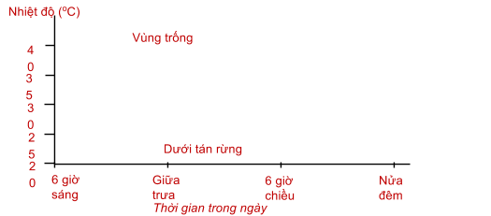

a. Quan sát biểu đồ và mô tả sự thay đổi của hai nhân tố sinh thái ánh sáng và độ ẩm không khí trong một ngày trong mối liên quan với nhân tố sinh thái nhiệt độ ở mỗi địa điểm nêu trên.
b. Hãy so sánh các đặc điểm thích nghi nổi bật giữa hai nhóm thực vật thường phân bố tương ứng ở hai địa điểm nêu trên.
Hướng dẫn trả lời:
a. Nhìn chung cường độ ánh sáng tăng và giảm trong ngày tương ứng với sự thay đổi của nhiệt độ
+ Ở vùng trống: Cường độ ánh sáng mặt trời thay đổi nhiều trong ngày.
+ Ở dưới tán: Cường độ ánh sáng trong ngày thay đổi không nhiều.
Độ ẩm không khí thay đổi theo sự tác động tổ hợp của "nhiệt – ẩm". Vào buổi sáng, khi nhiệt độ tăng, lượng nước bốc hơi nhiều, thoát hơi nước tăng, độ ẩm không khí cao. Vào buổi chiều, nhiệt độ giảm dần, lượng nước bốc hơi giảm nên độ ẩm cũng giảm dần.
b. Thực vật ở vùng trống mang đặc điểm của cây ưa sáng, thực vật dưới tán rừng mang đặc điểm của cây ưa bóng.
Đặc điểm | Cây ưa sáng | Cây ưa bóng
Vị trí phân bố | Nơi trống trải hoặc tầng trên của tán rừng, nơi có nhiều ánh sáng | Dưới tán của cây khác hoặc mọc trong hang ..., nơi có ít ánh sáng
Hình thái lá | Phiến lá nhỏ, dày | Phiến lá rộng, mỏng
Cấu tạo giải phẫu lá | Lá có nhiều lớp mô giậu | Lá có ít lớp mô giậu
Cách xếp lá | Lá xếp nghiêng so với mặt đất | Lá nằm ngang so với mặt đất
Hoạt động sinh lý | Quang hợp đạt cao nhất trong môi trường có cường độ chiếu sáng cao | Quang hợp đạt mức độ cao nhất trong môi trường có cường độ chiếu sáng thấp

Câu 2: Hãy nêu tóm tắt đặc điểm của cây ưa sáng và cây ưa bóng trong rừng
Hướng dẫn trả lời:
Đặc điểm | Cây ưa sáng | Cây ưa bóng
Vị trí phân bố | Nơi trống trải hoặc tầng trên của tán rừng, nơi có nhiều ánh sang | Dưới tán của cây khác hoặc mọc trong hang ..., nơi có ít ánh sáng
Hình thái lá | Phiến lá nhỏ, dày | Phiến lá rộng, mỏng
Cấu tạo giải phẫu lá | Lá có nhiều lớp mô giậu | Lá có ít lớp mô giậu
Cách xếp lá | Lá xếp nghiêng so với mặt đất | Lá nằm ngang so với mặt đất
Hoạt động sinh lý | Quang hợp đạt cao nhất trong môi trường có cường độ chiếu sáng cao | Quang hợp đạt mức độ cao nhất trong môi trường có cường độ chiếu sáng thấp

Câu 3: Các cây lá lốt, lá dong thường sống ở những nơi ít ánh sáng như dưới các tán lá, góc vườn …, các cây bạch đàn, phi lao lại sống ở những nơi quang đãng. Hãy quan sát các cây đó và cho biết nó sinh trưởng và phát triển như thế nào? Nhận xét về nhu cầu ánh sáng của các loại cây nêu trên. Từ đó rút ra kết luận gì ?
Hướng dẫn trả lời:
- Quan sát sự sinh trưởng và phát triển :
Các cây lá lốt, lá dong sinh trưởng, phát triển tốt dưới các tán lá, góc vuờn : lá xanh tốt.
Các cây bạch đàn, phi lao sinh trưởng tốt nơi quang đãng.
- Nhận xét về nhu cầu ánh sáng và kết luận :
Có những cây chỉ có thể sống được ở những nơi ít ánh sáng như các cây lá lốt, lá dong. .
Có những cây sinh trưởng tốt ở những nơi quang đãng như cây phi lao, bạch đàn, các cây họ đậu… Đó là những cây ưa sáng.
Câu 4: Giải thích vì sao trên cùng một cây, tầng lá ở ngoài sáng và tán lá ở trong bóng râm có năng suất quang hợp khác nhau?
Hướng dẫn trả lời:
+ Tầng lá ở ngoài sáng có thành phần diệp lục a lớn hơn diệp lục b, nên thích nghi với ánh sáng có cường độ mạnh (nhiều tia đỏ có bước sóng dài). Vì vậy, khi cường độ chiếu sáng mạnh thì các lá phía ngoài có năng suất quang hợp lớn hơn các lá ở phía trong.
+ Tán lá ở trong bóng râm có thành phần diệp lục b lớn hơn diệp lục a, nên thích nghi với ánh sáng có cường độ yếu (nhiều tia tím có bước sóng ngắn). Vì vậy, khi cường độ chiếu sáng yếu thì các lá phía trong lại có năng suất quang hợp lớn hơn các lá ở phía ngoài.
Câu 5: Nghiên cứu tại một số rừng nhiệt đới cho thấy : vào năm 1990, có một vùng mà các cây cao to bị chặt phá tạo nên một khoảng trống rất lớn giữa rừng. Sau đó diễn ra quá trình phục hồi theo 3 giai đoạn chủ yếu: Giai đoạn 1: (giai đoạn quần xã thực vật tiên phong); Giai đoạn 2; Giai đoạn 3.
Ánh sáng của môi trường là nhân tố sinh thái chủ yếu ảnh hưởng đến diễn thế trong khoảng trống. Trong quá trình diễn thế có 4 loại thực vật (được ký hiệu: A, B, C, D ) lần lượt xuất hiện với các đặc điểm sinh thái của từng loài như sau:
+ Loài A là loài cây gỗ, kích thước cây lớn. Phiến lá to, mỏng, mặt lá bóng, màu lá sẫm, có mô giậu kém phát triển.
+ Loài B là loài cây gỗ, kích thước cây lớn. Phiến lá nhỏ, dày và cứng, màu nhạt, có mô giậu phát triển.
+ Loài C là loài cỏ. Phiến lá nhỏ, thuôn dài và hơi cứng, gân lá phát triển.
+ Loài D là loài thân cỏ ( thân thảo ). Phiến lá to, mỏng, màu sẫm, mô dậu không phát triển.
Em hãy :
- Xếp thứ tự lần lượt các loài cây đến sống trong phạm vi của khoảng trống. Vì sao có thể xếp theo thứ tự đó ?
- Từng giai đoạn của quá trình diễn thế, có những loài cây nào sống ?
- Đến giai đoạn cuối cùng, các loài cây trên có thể xếp thành những tầng cao thấp như thế nào ?
Hướng dẫn trả lời :
- Thứ tự : C, B, A, D. Vì :
+ Loài C là loại tiên phong vì ưa sáng và là loài cỏ.
+ Loài B là loài cây ưa sáng và thân gỗ, đến sống cùng loài C.
+ Loài A là loài cây ưa bóng và thân cỏ, thường sống dưới sàn rừng, nơi có ánh sáng yếu, do vậy đến định cư muộn nhất.
- Các loài mọc ở mỗi giai đoạn : Giai đoạn 1 : Loài C và loài B; Giai đoạn 2 : Loài B và loài A; Giai đoạn 3 : Loài B và loài A và loài D.
- Sự phân tầng của thực vật quần xã đỉnh cực: Loài B chiếm vị trí cao nhất, rồi đến loài A, cuối cùng thấp nhất là loài D.
Câu 6 :
- Trong đêm dài, ánh sáng đỏ và ánh sáng đỏ xa ( hồng ngoại ) có tác dụng như thế nào với cây ngày dài và cây ngày ngắn? Giải thích.
- Một cây ngày dài ra hoa trong quang chu kỳ tiêu chuẩn 14 giờ sáng- 10 giờ tối. Nên hiểu thế nào về giá trị 10 giờ tối nói trên? Cây đó sẽ ra hoa trong các quang chu kì ( QCK ) nào sau đây?
- QCK1: 15 giờ sáng - 9 giờ tối.
- QCK2: 10 giờ sáng – 7 giờ tối – chiếu ánh sáng đỏ - 7 giờ tối.
- QCK3: 10 giờ sáng – 7 giờ tối – chiếu ánh sáng đỏ xa – 7 giờ tối.
- QCK4: 10 giờ sáng –7 giờ tối – đỏ - đỏ xa – 7 giờ tối.
- QCK5: 10 giờ sáng – 7 giờ tối – đỏ xa – đỏ - 7 giờ tối.
- QCK6: 10 giờ sáng – 7 giờ tối – đỏ xa – đỏ - đỏ xa – 7 giờ tối.
- QCK7: 10 giờ sáng – 7 giờ tối – đỏ - đỏ xa – đỏ - 7 giờ tối.
Hướng dẫn trả lời
- Tác dụng của ánh sáng đỏ và ánh sáng đỏ xa:
- Quang chu kì ảnh hưởng đến sự ra hoa thông qua loại sắc tố enzim là phitocrom. Trong đêm dài, ánh sáng đỏ làm biến đổi phitocrom đỏ (P660) thành phitocrom đỏ xa ( P700). Loại phitocrom đỏ xa sẽ kích thích sự ra hoa của cây ngày dài, ức chế sự ra hoa của cây ngày ngắn.
- Trong đêm dài, ánh sáng đỏ xa làm P700 biến đổi thành P600 kích thích sự ra hoa của cây ngày ngắn, ức chế sự ra hoa của cây ngày dài.
- Vì đây là cây ngày dài nên 10 giờ đêm là thời gian tối tới hạn (Số giờ tối thiểu nhất cần có để cây đó ra hoa). Cây sẽ ra hoa khi số giờ tối tới hạn (Số giờ tối thiểu nhất cần để cây đó ra hoa). Cây sẽ ra hoa khi số giờ tối trong ngày≤ 10 giờ.
- Các quang chu kì 1, 2, 5 và 7
Câu 7: Trong các điều kiện sống khác nhau, phần lớn các bộ phận trên cơ thể thực vật có sự thay đổi đáng kể. Trong các bộ phận cơ thể thực vật liệt kê dưới đây, bộ phận nào ít thay đổi nhất theo sự thay đổi của điều kiện môi trường. Vì sao?
- Lá B. Thân C. Rễ D. Hạt E. Quả
Hướng dẫn trả lời
Đáp án D vì:
+ Hạt chứa phôi, phôi được bảo vệ và được nội nhũ cung cấp đầy đủ thức ăn, có thời gian nghỉ cần thiết cho sự nảy mầm và chỉ khi nào thuận lợi mới nảy mầm.
+ Hạt của cây hạt kín lại được bảo vệ trong quả và có thể được mang đi rất xa nơi đã sinh ra nó (nhờ sự phát tán bởi gió, động vật…), mở rộng khu phân bố của loài.
Vì vậy khi điều kiện môi trường thay đổi thì hạt ít thay đổi nhất.
Câu 8. Cho 6 cấu trúc thực vật được đánh số thứ tự từ 1 đến 6. Hãy xác định các đặc điểm sau của mỗi cấu trúc đó.
- Cấu trúc đó là rễ, thân, hay lá? Căn cứ?
- Cấu trúc đó là cây 1 lá mầm hay cây 2 lá mầm? Căn cứ?
- Môi trường sống ? (Trên cạn, thủy sinh, chịu hạn, ưa ẩm…)
- Cấu trúc nào có tầng cambium?
- Nguyên nhân tạo ra các khoang khuyết của cấu trúc 2, 6 có gì khác nhau?

Hướng dẫn trả lời
1. - Cấu trúc 1, 2, 3, 4, 6 là rễ vì quan sát thấy tỉ lệ vỏ > trụ.
- Cấu trúc 5 là thân vì quan sát thấy tỉ lệ vỏ < trụ.
2. - Cấu trúc 1, 3, 4 là rễ thực vật 1 lá mầm vì số lượng mạch gỗ >9, mạch gỗ xếp lộn xộn.
- Cấu trúc 2 và 6 là rễ thực vật 2 lá mầm vì quan sát thấy các bó gỗ và libe xen kẽ nhau, tạo hình sao.
- Cấu trúc 5 là thân thực vật 2 lá mầm vì có trụ dẫn kiểu cây đoạn.
3. - Cấu trúc 1,3 là của thực vật thủy sinh : cây bèo tây.
- Cấu trúc 2, 6 là của cây trung sinh, sống trong điều kiện ngập úng vì thấy xuất hiện khoang khuyết không bình thường.
- Cấu trúc 4 là của cây ưa ẩm vì có tế bào nhu mô vỏ đều nhau, tròn cạnh, kích thước khá đều nhau, mạch gỗ không phát triển.
- Cấu trúc 5 là của cây chịu hạn vì xuất hiện nhiều khoang khuyết chứa nước ở phần nhu mô vỏ (màu trắng), mạch gỗ nhiều, đường kính lòng mạch nhỏ.
4. - Cấu trúc 5 có tầng cambium vì đây là cấu tạo thứ cấp.
5. - Nguyên nhân không khác nhau vì đây là các khoang khuyết được tạo ra do sự xuất hiện của etilen trong điều kiện ngập úng gây sự chết tế bào theo chu trình. Kết quả tạo ra các “Ống thông khí” giúp cây trên cạn thích nghi được với điều kiện ngập úng, thiếu O2.
Câu 9: cho 2 sơ đồ cấu tạo lá cây của 2 loài A và B
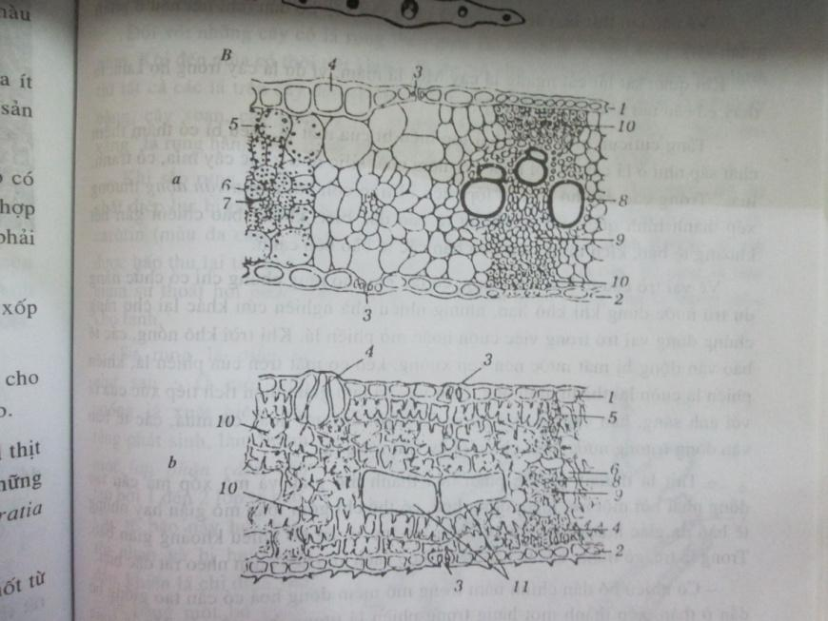
- Hãy chú thích cho sơ đồ
b. Xác định đây là lá của cây 1 lá mầm hay 2 lá mầm? Dựa trên căn cứ nào?
c. Đây là lá của cây trung sinh, chịu hạn hay thủy sinh? Vì sao?
d. Hãy nêu ý nghĩa thích nghi của cấu trúc 4 và 11.
e. Lá cây nào là của cây C3 hoặc cây C4? Căn cứ xác định?
Hướng dẫn trả lời
- Chú thích cho sơ đồ
1. Biểu bì trên | 7. Bó dẫn nhỏ
2. Biểu bì dưới | 8. Gỗ
3. Lỗ khí | 9. Li be
4.Tế bào vận động | 10. Mô cứng
5.Thịt lá | 11. Khoang khuyết
6. Tế bào thâu góp

- Đây là sơ đồ lát cắt ngang của lá cây 1 lá mầm vì :
- Thịt lá có cấu tạo đồng nhất, không phân hóa thành mô dậu và mô xốp.
- Khí khổng có cả ở mặt trên và mặt dưới lá.
- Các bó dẫn xếp thành 1 hàng trong phiến lá tương ứng với các gân lá song song hay hình cung.
- Mô cứng rất phát triển.
- Cây a là cây trung sinh vì không thấy dấu hiệu của cây ưa ẩm và chịu hạn. cây b là cây chịu hạn vì 2 lí do :
+ Các tế bào thịt lá của cây B có vách xếp nếp ăn sâu vào khối chất nguyên sinh, thành tế bào dày hơn có tác dụng làm giảm thoát hơi nước.
+ Trong mô mềm đồng hóa có nhiều khoang khuyết lớn chứa nước tăng khả năng dự trữ nước trong điều kiện hạn hán.
d. Cấu trúc 4 là các tế bào vận động . Ý nghĩa thích nghi của tế bào này là dự trữ nước dùng khi khô hạn, cuộn hoặc mở phiến lá khi khô nóng, hạn chế mất nước.
- Cấu trúc 11 là các khoang khuyết xuất hiện ở một số cây chịu hạn, có vai trò dự trữ nước.
e. Cây a là cây C4 vì có cấu trúc đặc trưng của giải phẫu Kzanr: vòng tế bào bao bó mạch rất phát triển. Cây b không thấy dấu hiệu này nên nó là thực vật C3.
Câu 10. Một vùng khí hậu bị biến đổi trở nên khô và nóng hơn nhiều thì tỉ lệ các loài C3 so với các loài C4, CAM thay đổi như thế nào? Tại sao dùng phương pháp nhuộm màu bằng iôt ở các tiêu bản giải phẫu lá cây lại phân biệt được lá của thực vật C3 và C4 ?
Hướng dẫn trả lời
- Môi trường bị biến đổi trở nên nóng và khô hơn nhiều thì tỉ lệ các loại C3 giảm, loài C4 và CAM tăng.
- Môi trường nóng không thích hợp với C3 do nhu cầu nước của chúng rất cao nhưng thời gian mở khí khổng lại ngắn lại -> không có động lực vận chuyển nước, cây dễ héo và chết. Mặt khác hô hấp sang xảy ra mạnh mẽ làm hao hụt nhiều sản phẩm quang hợp.
- Thực vật C4, CAM không bị ức chế bởi O2 cao trong tế bào, thích nghi với môi trường khô nóng sẽ dần chiếm lĩnh vùng khí hậu này.
- Vì:
- Lá cây C3 có tế bào mô giậu phát triển, tế bào bao bó mạch không phát triển, nên khi nhuộm Iot thì tế bào mô giậu bắt màu xanh, tế bào bao bó mạch không bắt màu xanh.
- Lá cây C4 có tế bào mô giậu và tế bào bao bó mạch đều phát triển, nên khi nhuộm Iot thì cả tế bào mô giậu và tế bào bao bó mạch đều bắt màu xanh
Câu 11. Hình ảnh sau là tiêu bản hiển vi cấu tạo giải phẫu của một loài. Hãy mô tả cấu tạo giải phẫu và cho biết loài này là cây 1 hay 2 lá mầm, thân thảo hay thân gỗ, cây chịu hạn hay ẩm sinh?
Hướng dẫn trả lời
- Mô tả cấu tạo giải phẫu
Vi phẫu có phần vỏ ít hơn trụ, trụ dẫn kiểu hướng dương nên đây là tiêu bản lát cắt ngang của thân cây hai lá mầm.
Vi phẫu tiết diện gần tròn có nhiều cạnh lồi. Tế bào biểu bì hình chữ nhật, kích thước không đều, có lỗ khí rải rác, lớp cutin mỏng. Mô dày góc gồm 1-4 lớp tế bào. Mô mềm khuyết gồm 5-8 lớp tế bào hình tròn hoặc đa giác gần tròn, vách hơi uốn lượn, kích thước không đều. Túi tiết có trong vùng vỏ và khoảng gian bó. Trụ bì gồm 2-5 lớp tế bào hình đa giác, hóa mô cứng thành cụm trên libe. Bó dẫn 6-7 cụm, libe trên, gỗ dưới; libe 1 gồm 5-6 lớp tế bào đa giác, vách uốn lượn, kích thước nhỏ, xếp lộn xộn. Libe 2 rất ít, tế bào hình chữ nhật, vách hơi uốn lượn. Mạch gỗ 2 to, hình tròn hoặc đa giác gần tròn, mô mềm gỗ ít 2-3 lớp tế bào đa giác, kích thước nhỏ. Mạch gỗ 1 hình tròn hoặc đa giác gần tròn; mô mềm quanh gỗ 1 tế bào hình đa giác, vách hơi uốn lượn, kích thước không đều, vách cellulose. Mô mềm tủy đạo, tế bào hình đa giác hoặc đa giác gần tròn, kích thước to, không đều.
- Loài này là thực vật 2 lá mầm, thân thảo, ưa ẩm.
Câu 11. Đề thi thử thực hành sinh thái thích nghi thực vật
(Thời gian làm bài 45 phút)
- Mẫu vật, hóa chất và dụng cụ thực hành:
TT | Mẫu vật và hóa chất | Số lượng
1 | Lá của 3 loài cây ghi kí hiệu A, B, C | 3 mẩu lá
2 | Nước cất | 1 lọ kèm ống nhỏ giọt
3 | Thuốc nhuộm lục methyl 1% | Để trong 3 đĩa đồng hồ
4 | Nước tẩy Javen 12% | 1 lọ kèm ống nhỏ giọt
TT | Dụng cụ | Số lượng
1 | Lam kính (phiến kính) | 10
2 | Lamen (lá kính mỏng) | 10
3 | Dao lam (dao mỏng để cắt mẫu) | 2
4 | Đĩa đồng hồ | 10
5 | Kim mũi mác, kim nhọn | 2
6 | Giấy dán nhăn | 1 cuộn
7 | Bút viết kính | 1
8 | Kính hiển vi | 1
9 | Chậu thủy tinh (hoặc cốc thủy tinh nhỏ để đổ hóa chất thừa) | 1
10 | Giấy thấm | 5 tờ
11 | Khay inoc hoặc khay men để dụng cụ và mẫu thí nghiệm | 1 chiếc

* Thí sinh hãy kiểm tra cẩn thận xem mẫu vật và các dụng cụ đã được cung cấp đủ chưa. Nếu thấy còn thiếu, hãy giơ tay để báo cho giáo viên coi thi biết để bổ sung.
Có 3 mẫu lá cây đựng trong 3 đĩa petri riêng biệt có đánh dấu A, B, C.
Sử dụng các dụng cụ, thiết bị thí nghiệm đã có sẵn trong khay, em hãy làm thí nghiệm giải phẫu lá cây theo các bước sau:
- Bước 1 - Cắt mẫu: Dùng dao mỏng cắt ngang, vuông góc bề mặt mẫu những lát cắt thật mỏng.
- Bước 2 - Tẩy mẫu: Ngâm các lát cắt đó vào trong 3 đĩa đồng hồ đựng nước Javen trong thời gian 10 phút (chú ý: đựng riêng biệt các lát cắt của mỗi cây trong từng đĩa đồng hồ).
- Bước 3- Rửa mẫu: Dùng kim mũi mác vớt các lát cắt từ đĩa đồng hồ đựng nước tẩy javen sang đĩa đồng hồ đựng nước cất để rửa mẫu. Thực hiện thao tác này 2 lần để mẫu được rửa sạch.
- Bước 4 – Nhuộm mẫu: Dùng kim mũi mác vớt các mẫu trên rồi cho vào đĩa đồng hồ đựng dung dịch lục methyl 1% trong thời gian 5 phút.
- Bước 5 – Quan sát: Dùng kim mũi mác vớt mẫu ra, rửa lại bằng nước cất. Đặt mẫu lên lam kính, đậy lamen. Dùng bút viết kính đánh dấu A, B, C lên lam kính tương ứng với mẫu cây. Quan sát mẫu dưới kính hiển vi (lần lượt từ vật kính nhỏ đến vật kính lớn).
- Thí sinh sau khi hoàn thành 5 bước trên hãy giơ tay báo cho giáo viên coi thi đến xác nhận hoàn thành các bước thí nghiệm và kí vào Phiếu xác nhận kĩ năng.
- Hãy trả lời các câu hỏi sau, ghi kết quả vào Phiếu trả lời (Thí sinh ghi kết quả vào đề thi sẽ không được tính điểm)
Câu hỏi 1. Quan sát mẫu dưới kính hiển vi và xác định, môi trường sống của 3 loài cây A, B, C.
Câu hỏi 2. Quan sát mẫu dưới kính hiển vi và xác định loại thực vật một lá mầm hay hai lá mầm ?
Câu hỏi 3. Bó dẫn của ba mẫu lá trên giống và khác nhau ở đặc điểm nào, ý nghĩa ?
Câu hỏi 4. Tại sao đều là cây ưa sáng nhưng ở thực vật 1 lá mầm thường không có mô dậu còn ở thực vật 2 lá mầm mô dậu rất phát triển ? có loại cây hai lá mầm nào lá không có mô dậu ?
PHIẾU TRẢ LỜI
Bài thi thực hành sinh thái thích nghi ở thực vật
Câu hỏi 1. Vẽ sơ đồ cấu tạo của mẫu 2 và 3. Chú thích cho hình vẽ.
Yêu cầu hình vẽ gọn, sắc, phân biệt rõ biểu bì, mô cơ bản, mô dẫn, lỗ khí.
Câu hỏi 2. Quan sát mẫu dưới kính hiển vi và xác định mẫu nào thuộc loại thực vật một lá mầm hay hai lá mầm, môi trường sống của nó? Đặc điểm nào giúp cho việc nhận biết đó?
Kí hiệu mẫu | Nhóm cây
 | Một lá mầm | Hai lá mầm | Hạn sinh | Trung sinh | Ẩm sinh | Thủy sinh | Ưa sáng | Chịu bóng | Ưa bóng | C3 | C4
M1 | x |  |  |  | x |  |  | x |  | x
M2 | x |  |  | x |  |  |  | x |  |  | x
M3 |  | x | x |  |  |  | x |  |  | x

Căn cứ xác định:
Mẫu 1: Cấu tạo đều, không phân biệt rõ mặt trên và dưới, xuất hiện khoảng trống nhỏ gần biểu bì, không có mô dậu, tế bào bao bó mạch không phát triển.
Mẫu 2: Cấu tạo đều, không phân biệt rõ mặt trên và dưới, không có mô dậu, không thấy dấu hiệu của cây hạn sinh và ẩm sinh, tế bào bao bó mạch phát triển.
Mẫu 3: Cấu tạo đối xứng qua gân lá, Hạ bì có 3-4 lớp tế bào, thành dày, mô dậu phát triển, có 3 lớp, tế bào bao bó mạch không phát triển.
Câu hỏi 3: Bó dẫn của ba mẫu lá trên giống nhau và khác nhau ở đặc điểm nào ? Ý nghĩa ?
- Giống nhau: Đều là bó dẫn kín nên lá sinh trưởng có hạn.
- Khác nhau: M2 có tế bào bao bó mạch phát triển, đặc trưng cho cây C4, thích nghi với điều kiện sống có ánh sáng mạnh, nóng, ẩm.
Câu hỏi 4. Tại sao cây ưa sáng ở thực vật 1 lá mầm thường không có mô dậu còn ở thực vật 2 lá mầm ưa sáng có mô dậu rất phát triển ? có loại cây hai lá mầm nào không có mô dậu ở lá ?
- Thực vật một lá mầm thường không có mô dậu do lá không có cuống mà chỉ có bẹ, xếp nghiêng nên cả 2 mặt lá nhận được lượng ánh sáng tương đương.
- Cây hai lá mầm không có mô dậu ở lá là một số cây ưa bóng.
Câu 11. Đề thi thử thực hành sinh thái thích nghi thực vật.
(Thời gian làm bài 45 phút)
Mẫu vật, hóa chất và dụng cụ thực hành:
TT | Mẫu vật và hóa chất | Số lượng
1 | Thân của 3 loài cây ghi kí hiệu A, B, C | 3 mẫu thân cây
2 | Nước cất | 1 lọ kèm ống nhỏ giọt
3 | Thuốc nhuộm lục methyl 1% | Để trong 3 đĩa đồng hồ
4 | Nước tẩy Javen 12% | 1 lọ kèm ống nhỏ giọt
TT | Dụng cụ | Số lượng
1 | Lam kính (phiến kính) | 10
2 | Lamen (lá kính mỏng) | 10
3 | Dao lam (dao mỏng để cắt mẫu) | 2
4 | Đĩa đồng hồ | 10
5 | Kim mũi mác, kim nhọn | 2
6 | Giấy dán nhăn | 1 cuộn
7 | Bút viết kính | 1
8 | Kính hiển vi | 1
9 | Chậu thủy tinh (hoặc cốc thủy tinh nhỏ để đổ hóa chất thừa) | 1
10 | Giấy thấm | 5 tờ
11 | Khay inoc hoặc khay men để dụng cụ và mẫu thí nghiệm | 1 chiếc
* Thí sinh hãy kiểm tra cẩn thận xem mẫu vật và các dụng cụ đã được cung cấp đủ chưa. Nếu thấy còn thiếu, hãy giơ tay để báo cho giáo viên coi thi biết để bổ sung.
Có 3 mẫu thân cây đựng trong 3 đĩa petri riêng biệt có đánh dấu A, B, C
Sử dụng các dụng cụ, thiết bị thí nghiệm đã có sẵn trong khay, em hãy làm thí nghiệm giải phẫu thân cây theo các bước sau:
- Bước 1 - Cắt mẫu: Dùng dao mỏng cắt ngang, vuông góc với trục thân những lát cắt thật mỏng.
- Bước 2 - Tẩy với nước Javen: Ngâm các lát cắt đó vào trong 3 đĩa đồng hồ đựng nước Javen trong thời gian 10 phút (chú ý: đựng riêng biệt các lát cắt của mỗi cây trong từng đĩa đồng hồ).
- Bước 3- Rửa mẫu: Dùng kim mũi mác vớt các lát cắt từ đĩa đồng hồ đựng nước tẩy javen sang đĩa đồng hồ đựng nước cất để rửa mẫu. Thực hiện thao tác này 2 lần để mẫu được rửa sạch.
- Bước 4 – Nhuộm mẫu: Dùng kim mũi mác vớt các mẫu trên rồi cho vào đĩa đồng hồ đựng dung dịch lục methyl 1% trong thời gian 5 phút.
- Bước 5 – Quan sát dưới kính hiển vi: Dùng kim mũi mác vớt mẫu ra, rửa lại bằng nước cất. Đặt mẫu lên lam kính, đậy lamen. Dùng bút viết kính đánh dấu A, B, C lên lam kính tương ứng với mẫu cây. Quan sát mẫu dưới kính hiển vi (lần lượt từ vật kính nhỏ đến vật kính lớn).
- Thí sinh sau khi hoàn thành 5 bước trên hãy giơ tay báo cho giáo viên coi thi đến xác nhận hoàn thành các bước thí nghiệm và kí vào Phiếu xác nhận kĩ năng.
- Hãy trả lời các câu hỏi sau, ghi kết quả vào Phiếu trả lời (Thí sinh ghi kết quả vào đề thi sẽ không được tính điểm)
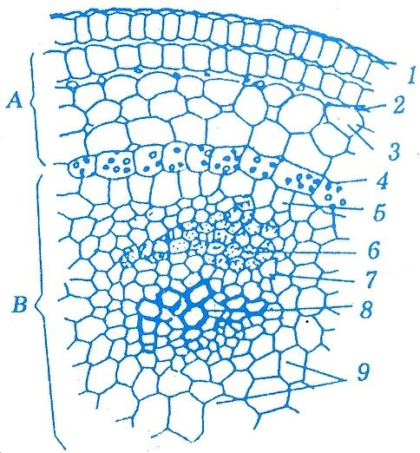
Câu hỏi 1. Quan sát mẫu dưới kính hiển vi và xác định môi trường sống của 3 loài cây A, B, C.
Câu hỏi 2. Quan sát mẫu dưới kính hiển vi và xác định loại thực vật một lá mầm hay hai lá mầm ?
Câu hỏi 3. Hệ dẫn của mẫu thân 3 thuộc kiểu gì ? Nguyên nhân, ý nghĩa ?
Câu hỏi 4. Biểu bì của mẫu 3 có lớp vỏ lục không ? tại sao ?
Câu hỏi 5. Đặt tên và chú thích cho hình vẽ

PHIẾU TRẢ LỜI
BÀI THI THỰC HÀNH SINH HỌC

THÍ NGHIỆM 1. Sinh thái thích nghi ở thực vật
Câu hỏi 1. Hãy ghi kí hiệu mẫu cây (A, B hoặc C) vào ô tương ứng dưới đây
Môi trường sống | Thủy sinh | Hạn sinh | Trung sinh | Ưa ẩm
Kí hiệu mẫu | A, B |  | C | B

Câu hỏi 2. Đánh dấu X vào ô trả lời đúng
Kí hiệu mẫu | A | B | C
Một lá mầm
Hai lá mầm | X | X | X

Câu hỏi 3. Hệ dẫn của mẫu thân C thuộc kiểu gì ? Nguyên nhân, ý nghĩa ?
- Hệ dẫn kiểu cây đoạn, đặc trưng cho cây thân gỗ, cấu tạo thứ cấp.
- Nguyên nhân: Tầng cambium hoạt động mạnh, liên tục, tạo vòng khép kín. Libe ở ngoài, gỗ ở trong đều có kiện tượng kết tầng, tạo vòng liên tục.
- Kết quả: Hoạt động của tầng cambium đã tạo ra các vòng gỗ hàng năm làm cho cây tăng đường kính.
- Ý nghĩa: + Có thể đếm số vòng gỗ để xác định tuổi của cây.
+ Làm cho trụ giữa có cấu tạo vững chắc, cây sống được nhiều năm.
Câu hỏi 4. Biểu bì của mẫu C có lớp vỏ lục không ? tại sao ?
- Có vì lớp vỏ lục là mô che chở thứ cấp của cây gỗ.
- Cây 2 lá mầm nhiều năm có mô che chở thứ cấp gồm bần, tầng sinh bần, vỏ lục. Lớp vỏ lục nằm phía trong cùng của vỏ do tầng sinh bần- vỏ lục sinh ra, chứa một số lục lạp, tinh bột.
Câu 5. Đặt tên và chú thích cho hình vẽ
- Tên hình : Cấu tạo sơ cấp thân cây 2 lá mầm cắt ngang
- Chú thích:
A: Vỏ sơ cấp
B: Trụ giữa
- Biểu bì
- Mô dày
- Mô mềm vỏ
- Nội bì
- Vỏ trụ
- Libe sơ cấp
- Tầng trước phát sinh
- Gỗ sơ cấp
- Mô mềm ruột
Câu 12. Đề thi thử thực hành sinh thái thích nghi thực vật.
(Thời gian làm bài 45 phút)
Mẫu vật, hóa chất và dụng cụ thực hành:
TT | Mẫu vật và hóa chất | Số lượng
1 | 4 mẫu thực vật kí hiệu M1,M2, M3, M4 | 4 mẫu
2 | Nước cất | 1 lọ kèm ống nhỏ giọt
3 | Thuốc nhuộm lục methyl 1% | Để trong 3 đĩa đồng hồ
4 | Nước tẩy Javen 12% | 1 lọ kèm ống nhỏ giọt
TT | Dụng cụ | Số lượng
1 | Lam kính (phiến kính) | 10
2 | Lamen (lá kính mỏng) | 10
3 | Dao lam (dao mỏng để cắt mẫu) | 2
4 | Đĩa đồng hồ | 10
5 | Kim mũi mác, kim nhọn | 2
6 | Giấy dán nhăn | 1 cuộn
7 | Bút viết kính | 1
8 | Kính hiển vi | 1
9 | Chậu thủy tinh (hoặc cốc thủy tinh nhỏ để đổ hóa chất thừa) | 1
10 | Giấy thấm | 5 tờ
11 | Khay inoc hoặc khay men để dụng cụ và mẫu thí nghiệm | 1 chiếc

* Thí sinh hãy kiểm tra cẩn thận xem mẫu vật và các dụng cụ đã được cung cấp đủ chưa. Nếu thấy còn thiếu, hãy giơ tay để báo cho giáo viên coi thi biết để bổ sung.
Có 4 mẫu thực vật
Sử dụng các dụng cụ, thiết bị thí nghiệm đã có sẵn trong khay, em hãy làm thí nghiệm giải phẫu thân cây theo các bước sau:
- Bước 1 - Cắt mẫu: Dùng dao mỏng cắt ngang, vuông góc với trục thân những lát cắt thật mỏng.
- Bước 2 - Tẩy với nước Javen: Ngâm các lát cắt đó vào trong 3 đĩa đồng hồ đựng nước Javen trong thời gian 10 phút (chú ý: đựng riêng biệt các lát cắt của mỗi cây trong từng đĩa đồng hồ).
- Bước 3- Rửa mẫu: Dùng kim mũi mác vớt các lát cắt từ đĩa đồng hồ đựng nước tẩy javen sang đĩa đồng hồ đựng nước cất để rửa mẫu. Thực hiện thao tác này 2 lần để mẫu được rửa sạch.
- Bước 4 – Nhuộm mẫu: Dùng kim mũi mác vớt các mẫu trên rồi cho vào đĩa đồng hồ đựng dung dịch lục methyl 1% trong thời gian 5 phút.
- Bước 5 – Quan sát dưới kính hiển vi: Dùng kim mũi mác vớt mẫu ra, rửa lại bằng nước cất. Đặt mẫu lên lam kính, đậy lamen. Dùng bút viết kính đánh dấu A, B, C lên lam kính tương ứng với mẫu cây. Quan sát mẫu dưới kính hiển vi (lần lượt từ vật kính nhỏ đến vật kính lớn).
- Thí sinh sau khi hoàn thành 5 bước trên hãy giơ tay báo cho giáo viên coi thi đến xác nhận hoàn thành các bước thí nghiệm và kí vào Phiếu xác nhận kĩ năng.
- Hãy trả lời các câu hỏi sau, ghi kết quả vào Phiếu trả lời (Thí sinh ghi kết quả vào đề thi sẽ không được tính điểm)
Câu hỏi 1. Vẽ sơ đồ cấu tạo của mẫu 1, 2 và 3. Chú thích cho hình vẽ.
Câu hỏi 2. Quan sát mẫu dưới kính hiển vi và xác định mẫu nào thuộc loại thực vật một lá mầm hay hai lá mầm, cấu tạo sơ cấp hay thứ cấp, thân gỗ hay thân thảo, môi trường sống của nó? Đặc điểm nào giúp cho việc nhận biết đó?
Câu hỏi 3. Bó dẫn của bốn mẫu trên giống và khác nhau ở đặc điểm nào, ý nghĩa ?
- Giống nhau: Mẫu 2,3,4 có bó dẫn chồng chất, phân hóa li tâm.
- Khác nhau: + Mẫu 2 có bó chồng chất kín, không có tầng cambium.
+ Mẫu 3,4 có bó dẫn chồng chất mở, có tầng cambium.
+ Mẫu 1có gỗ và libe riêng rẽ, gỗ ở trung tâm tạo hình sao, hướng tâm

PHIẾU TRẢ LỜI
Thực hành sinh thái thích nghi ở thực vật
Phòng thí nghiệm chuẩn bị trước 4 loại mẫu thực vật sau:
Mẫu 1: Rễ khí sinh của cây đa lá đỏ.
Mẫu 2: Thân non của cây tre.
Mẫu 3 :Thân cây xuyến chi (cúc đơn buốt).
Mẫu 4 : Thân non cây chè.
Câu hỏi 1. Vẽ sơ đồ cấu tạo của mẫu 1,2 và 3. Chú thích cho hình vẽ.
Yêu cầu vẽ: Hình vẽ phải gọn, sắc, phân biệt rõ phần vỏ, phần trụ, tầng cambium(nếu có), các bó dẫn.
Câu hỏi 2. Quan sát mẫu dưới kính hiển vi và xác định mẫu nào thuộc loại thực vật một lá mầm hay hai lá mầm, cấu tạo sơ cấp hay thứ cấp, đăc điểm của xylem, thân gỗ hay thân thảo, môi trường sống của nó ? Đặc điểm nào giúp cho việc nhận biết đó?
Đặc điểm | M1 | M2 | M3 | M4
Một lá mầm |  | X
Hai lá mầm | X |  | X | X
Rễ | X |  |  | X
Thân gỗ | X |  |  | X
Thân thảo |  | X | X
Xilem sơ cấp | X | X | X | X
Xilem thứ cấp |  |  | X | X
Mô khí
Hạn sinh | X | X
Trung sinh |  |  | X | X
Ẩm sinh
Thủy sinh
Nội b́ì | X

Dấu hiệu nhận biết:
- Mẫu 1: + Vỏ > trụ; không có tầng cambium; hạ bì dày, lõi gỗ ở trung tâm, hình sao, phân hóa hướng tâm.
+ Mẫu 2: Không phân biệt rõ vỏ, trụ dẫn; bó mạch phân tán; hạ bì dày; mạch gỗ phát triển.
+ Mẫu 3: Vỏ < trụ; trụ dẫn kiểu hướng dương.
+ Mẫu 4: Vỏ < trụ; trụ dẫn kiểu cây đoạn.
Câu hỏi 3. Bó dẫn của bốn mẫu trên giống và khác nhau ở đặc điểm nào, ý nghĩa ?
- Giống nhau: Mẫu 2, 3, 4 có bó dẫn chồng chất, phân hóa li tâm.
- Khác nhau: + Mẫu 2 có bó chồng chất kín, không có tầng cambium.
+ Mẫu 3, 4 có bó dẫn chồng chất mở, có tầng cambium.
+Mẫu 1 có gỗ và libe riêng rẽ, gỗ ở trung tâm tạo hình sao, hướng tâm
Câu 13. Đề thi thử thực hành sinh thái thích nghi thực vật.
(Thời gian làm bài 45 phút)
Dụng cụ , mẫu và vật liệu
STT | Dụng cụ,vật liệu | Số lượng | Đơn vị
1 | Nước cất | 1 | Lọ
2 | Dung dịch axit axetic | 1 | Lọ
3 | Nước javen | 1 | Lọ
4 | Dung dịch Xanh metylen | 1 | Lọ
5 | Dung dịch các min-phèn chua | 1 | Lọ
6 | ống hút | 1 | Chiếc
7 | Kim mũi mác | 1 | Chiếc
8 | Lam kính | 1 | Chiếc
9 | La men | 1 | Chiếc
10 | Giấy thấm | 2 | Tờ
11 | Lưỡi dao lam | 1 | Chiếc
12 | Đĩa đồng hồ | 4 | Chiếc
13 | Cốc thủy tinh | 1 | Chiếc
14 | Khay inốc | 1 | Chiếc
15 | Kính hiển vi | 1 | Chiếc
16 | Mẫu mô thực vật 1 và 2 | 2 | Túi

Trong bộ câu hỏi này em cần phải thực hiện quy trình thí nghiệm như sau:
- Cho 2 mẫu mô thực vật được đánh số thứ tự 1 và 2. Dùng dao lam cắt ngang mỗi mẫu mô thực vật để lấy ra 2 vi phẫu.
- Ngâm vi phẫu và nước javen trong 15’ sau đó rửa sạch bằng nước cất
- Ngâm vi phẫu vào dung dịch axít axetic trong 5’ sau đó rửa sạch bằng nước cất
- Nhuộm vi phẫu bằng dung dịch xanh metylen trong 5’’ sau đó rửa sạch bằng nước cất
- Nhuộm vi phẫu bằng dung dịch các min-phèn chua trong 15’ sau đó rửa sạch bằng nước cất.
- Lên kính trong 1 giọt nước cất rồi quan sát ở kính hiển vi.
Sau khi quan sát xong, ghi kết quả và trả lời các câu hỏi sau vào trong phiếu trả lời.
Câu 1: Vẽ sơ đồ tổng quát hoặc sơ đồ chi tiết cấu tạo một phần mặt cắt ngang của 2 vi phẫu vừa quan sát (có chú thích)
Câu 2: Đánh dấu X vào ô đúng
1
Mẫu thực vật | Thân | Lá | Rễ
Mẫu 1
Mẫu 2

2
Mẫu thực vật | Thực vật 2 lá mầm | Thực vật 1 lá mầm
Mẫu 1
Mẫu 2

3
Mẫu thực vật | Thực vật ưa sáng | Thực vật ưa bóng
Mẫu 1
Mẫu 2

4
Mẫu thực vật | Thực vật trên cạn |  | Thực vật thủy sinh
 | Thực vật chịu hạn | Thực vật ưa ẩm
Mẫu 1
Mẫu 2

Câu 3:
Nêu điểm khác nhau về cấu tạo giải phẫu của 2 mẫu mô thực vật trên?
Câu 4:
Trong cấu tạo giải phẫu của 2 mẫu mô thực vật trên có nhiều đặc điểm thể hiện rõ sự thích nghi của loài thựcvật đó với các nhân tố sinh thái của môi trường. Hãy chỉ ra ít nhất 2 đặc điểm cấu tạo giải phẫu của 1 trong 2 mẫu mô trên để chứng minh điều đó
PHIẾU TRẢ LỜI
Câu 1: (2 điểm) Vẽ sơ đồ tổng quát hoặc sơ đồ chi tiết cấu tạo 1 phần mặt cắt ngang của 2 vi phẫu vừa quan sát.
Câu 2: (2 điểm) Đánh dấu X vào ô đúng
1
Mẫu thực vật | Thân | Lá | Rễ
Mẫu 1 |  | X
Mẫu 2 |  | X

2
Mẫu thực vật | Cây 2 lá mầm | Cây 1 lá mầm
Mẫu 1 | X
Mẫu 2 |  | X

3
Mẫu thực vật | Thực vật ưa sáng | Thực vật ưa bóng
Mẫu 1 | X
Mẫu 2 | X

4
Mẫu thực vật | Thực vật trên cạn |  | Thực vật thủy sinh
 | Thực vật chịu hạn | Thực vật ưa ẩm
Mẫu 1 | X
Mẫu 2 |  |  | X

Câu 3: (2 điểm)
Nêu điểm khác nhau về cấu tạo giải phẫu của 2 mẫu mô thực vật trên?
Điểm phân biệt | Mẫu 1 | Mẫu 2
- Cấu tạo chung | Cấu tạo đối xứng với 1 mặt phẳng | Cấu tạo đều nhau theo 1 hướng
- Lớp cutin | Lớp cutin dày | Lớp cutin mỏng
- Biểu bì trên | Biểu bì nhiều lớp tế bào , không có lỗ khí  Vách tế bào phía ngoài dày hơn | Một lớp tế bào mỏng có lỗ khí
- Mô dậu trên | Có hai lớp tế bào hình trụ xếp sít nhau | Một lớp tế bào dài, hẹp, xếp khít nhau như bờ dậu
- Mô xốp | Tế bào đa giác không đều tạo nhiều khoảng trống | Tế bào nhiều cạnh lớn hơn mô diệp lục dưới
- Mô dậu dưới | Một lớp tế bào ngắn | Một lớp tế bào đa giác không thành hình dậu
- Biểu bì dưới | Mỏng hơn biểu bì trên, có lỗ khí nằm lõm sâu | Một lớp tế bào mỏng chứa lỗ khí
- Gân lá | Gân lá phát triển, có gân chính ở giữa và các gân con  Bó libe-gỗ hình vòng cung, quay mặt lõm lên trên | Không có gân chính, gân song song  Bó libe-gỗ của gân lá song song xếp dọc theo 2 lớp biểu bì trên và dưới của phiến lá

Câu 4: (4 điểm)
Trong cấu tạo giải phẫu của 2 mẫu mô thực vật trên có các đặc điểm thể hiện rõ sự thích nghi của loài thực vật đó với các nhân tố sinh thái của môi trường. Hãy chỉ ra ít nhất 2 đặc điểm cấu tạo giải phẫu của 2 mẫu mô trên để chứng minh điều đó.
Mẫu thực vật 1 có cấu tạo thể hiện rõ sự thích nghi với môi trường có ánh sáng mạnh và khô hạn.
- Đặc điểm 1: Thích nghi với cường độ ánh sáng mạnh
+ Biểu bì có 3 đến 4 lớp tế bào, vách trên dày (bắt màu đậm hơn): bảo vệ lớp mô dậu bên trong không bị tác động của ánh sáng mạnh
+ Có nhiều lớp tế bào mô dậu, các tế bào dài, hình trụ, xếp khít nhau: giảm cường độ ánh sáng chiếu vào mô lá, bảo vệ lục lạp không bị đốt nóng dưới tác dụng của tia sáng trực xạ.
- Đặc điểm 2: Thích nghi với điều kiện khô hạn.
+ Lớp cutin dày: giảm sự thoát hơi nước trong điều kiện khô hạn.
+ Biểu bì dày, vách tế bào phía trên dày: làm giảm sự thoát hõi nýớc của tế bào.
+ Biểu bì trên không có lỗ khí, biểu bì dưới có lỗ khí nhưng số lượng ít và nằm chìm sâu trên bề mặt lá: giảm sự thoát hơi nước .
+ Hệ mạch dẫn phát triển: tăng khả năng hấp thụ nước .
C. KẾT LUẬN VÀ KIẾN NGHỊ
Chuyên đề đã đề cập đến
- Hệ thống lí thuyết một số vấn đề về sinh thái thích nghi thực vật.
- Phân biệt các hướng thích nghi của thực vật đối với từng nhân tố sinh thái của môi trường cạn hoặc môi trường nước.
- Liệt kê các đặc điểm thích nghi về hình thái, cấu tạo, về sinh lí, sinh hóa của cơ quan sinh dưỡng và cơ quan sinh sản ở thực vật hạt kín trong các điều kiện sống khác nhau.
- Minh họa đặc điểm thích nghi cấu tạo bằng hình ảnh tiêu bản giải phẫu thực vật.
- Sưu tầm, giới thiệu một số câu hỏi, bài tập vận dụng, một số đề thi thử cho HSG.
Với nội dung kiến thức cơ bản về sinh thái thích nghi thực vật cùng với hệ thống câu hỏi, bài tập được đề cập ở trên chúng tôi đã sử dụng trong giảng dạy các lớp chuyên và bồi dưỡng học sinh giỏi tại trường THPT Chuyên Thái Nguyên và thu được những kết quả nhất định:
+ Học sinh hiểu bài, nắm chắc kiến thức, linh hoạt trong các câu hỏi vận dụng, giải thích tốt nhiều vấn đề có tính thực tiễn cao.
+ Kĩ năng thí nghiệm, phân tích và khai thác hình vẽ, ảnh chụp, sơ đồ...của học sinh được nâng cao.
+ Các em hứng thú hơn trong giờ học, tích cực chủ động sáng tạo trong quá trình học để lĩnh hội kiến thức.
+ Nội dung chuyên đề sử dụng tốt trong công tác bồi dưỡng học sinh giỏi các cấp.
Chuyên đề này đã được tìm hiểu, tập hợp, chọn lọc từ nhiều nguồn tài liệu liên quan để trước hết là giúp bản thân tôi trong quá trình giảng dạy, đồng thời hỗ trợ các em học sinh cùng tìm hiểu nội dung này. Hy vọng rằng chuyên đề sẽ giúp ích cho các thầy cô giáo và các em học sinh trong quá trình giảng dạy và học tập . Tuy nhiên, nhiều vấn đề còn ít nhiều mang tính chủ quan, kiến thức đưa ra trong phần lý thuyết còn chưa đầy đủ, có thể còn chưa chính xác, hệ thống bài tập chưa bao quát hết các nội dung, đề nghị các thầy cô giáo và các em học sinh đóng góp bổ sung để chuyên đề được hoàn thiện hơn, hợp lý hơn và có ích hơn trong thực tiễn. Xin trân trọng cảm ơn.
D. TÀI LIỆU THAM KHẢO
1. Sinh học, Cambell . Reece, 2011.
2. Tài liệu giáo khoa chuyên sinh học trung học phổ thông phần sinh thái học, Mai Sỹ Tuấn, Cù Huy Quảng,2010.
3. Cơ sở Sinh thái học, Vũ Trung Tạng, 2000.
4. Sinh thái thực vật, Phan nguyên Hồng, Vũ Văn Dũng,1978.
5. Sinh lí thực vật, Trần Đăng Kế, 2000.
6. Hình thái giải phẫu thực vật, Hoàng Thị Sản,2008.
4. Các website trên internet viết về Sinh thái thích nghi thực vật.
5. Các đề thi học sinh giỏi quốc gia,quốc tế; các đề thi đề xuất học sinh giỏi Duyên hải bắc bộ, Trại hè Hùng Vương, 2010-2015.

